Software Requirements Specification
Maternity Care System (MCS) - Report 3

Project Name | Maternity Care System
Vision & Scope Ref | Vision & Scope Document v[X.X]
RTW Ref | [ProjectName]_RTW.xlsx (Requirements Traceability Workbook)
SRS Version | v1.0.0
Date Created | [DD/MM/YYYY]
Last Updated | [DD/MM/YYYY]
Author(s) | Nguyen Thien Nga  Nguyen Xuan Thanh  Nguyen Thanh Viet  Tran Dinh Tu  Vu Tung Duy
Reviewer(s) | Nguyen Manh Hung
Status | Draft / In Review / Approved

How to Use This Template
Template conventions
This template defines the structure and writing rules for an SRS that uses three
complementary specification methods:
• Scenario / Narrative — Part 2: real-world business flows
• Feature Description — Part 3: precise system behaviour
• Non-Functional Requirements — Part 6: quality constraints
• Data Requirements — Part 4: entities, constraints, state transitions

Colour coding in this template:
BLUE box = Guidance — explains what to write in this section
GREEN box = Sample placeholder — shows format of example content
PURPLE box = Diagram placeholder — where to insert a diagram
GRAY box = Excel reference — content maintained in RTW.xlsx
RED box = Negative AC (Acceptance Criteria) guidance
AMBER box = Boundary Value guidance

Fields shown as [Italic gray text] are fill-in placeholders — replace with real content.
Delete all blue Guidance boxes before distributing the completed SRS.

Companion files to create alongside this SRS:
• Vision & Scope Document (use the V&S Template)
• [ProjectName]_RTW.xlsx (use the RTW Template)

Document Change History
Guidance
Record every version change here. After the first approved baseline, add a row for
every subsequent change. Include the section affected, not just a generic description.

Version | Date | Changes | Author
v1.0.0 | [DD/MM/YYYY] | Initial SRS baseline | [Author]

Part 0 — Document Overview
Guidance — Part 0
Describe how this SRS fits into the broader documentation ecosystem.
List companion documents and what NOT to duplicate from each.
This section is read first — it sets expectations for scope and cross-references.

[Describe how this SRS complements the Vision & Scope Document and the RTW workbook.]

What is NOT in this SRS — see companion documents
[List the sections/content that live in V&S and RTW.xlsx, not here.]
Example: V&S Sections 1–5 (background, gap analysis, proposed solution, exclusions)
Example: RTW.xlsx Sheet 2–9 (UC List, Traceability, Permission Matrix, Data Dictionary,
BR Register, NFR Tracker, Open Issues, Change Log)

Part 1 — System Overview

1.1 System Objective & Business Context
Guidance — 1.1
Do NOT repeat the full product background from V&S here.
Copy only the one-sentence system objective from V&S Section 3.
Add a reference to V&S for full context.
Rule: if this section grows beyond 3 lines, you are duplicating V&S content — trim it.

[Reference to V&S Document vX.X — Sections 1, 2, 3]
[One-sentence system objective copied from V&S Section 3]

1.2 Technical Scope
Guidance — 1.2
Business scope (what to build / not build) is already in V&S Section 4.
This section covers TECHNICAL scope only:
• Modules the system contains
• External systems and APIs integrated with
• Tech stack (framework, DB, hosting) — at a high level
• Data boundary: whose data does the system own?
• What is technically excluded (and why — with V&S reference)

Follow with the Context Diagram placeholder to visualise the boundary.

Dimension | In Technical Scope | Notes
Modules | [List main modules]
Integrations | [External APIs and systems] | [Direction: read-only / read-write]
Tech Stack | [Framework / DB / hosting]
Data Boundary | [Entities owned by this system] | [What is NOT owned]
Excluded (Tech) | [What is delegated to third parties] | [Reference V&S LI-xx]

Diagram Placeholder — System Context Diagram
INSERT HERE: Context Diagram showing the system and all external entities.
Show data flows in (solid arrows) and out (dashed arrows) for each entity.
Recommended tool: draw.io | Export PNG and embed at full content width.

1.3 System Roles
Guidance — 1.3
List roles for requirement authoring and access-control specification only.
Full stakeholder analysis (interests, concerns): V&S Section 1.3.
Full Permission Matrix (Role × Feature × CRUD action): RTW.xlsx Sheet 4.
Full Use Case List: RTW.xlsx Sheet 2.

This section has three parts:
(a) Roles table — role name, access level, primary feature areas
(b) Excel reference box — Permission Matrix in RTW.xlsx
(c) Excel reference box + diagram placeholder — UC List + Use Case Diagram

Role | Access Level | Primary Feature Areas
[Role 1] | [Public / Internal / API only] | [Feature areas]
[Role 2]
[Add rows as needed]

Permission Matrix → [ProjectName]_RTW.xlsx Sheet 4
Detailed Role x Feature x Action permission matrix (F/E/R/O/— per action).
Update RTW.xlsx Sheet 4 when roles or feature access rules change.

Use Case List → [ProjectName]_RTW.xlsx Sheet 2
Full Use Case List with: UC ID, Name, Primary Actor, Secondary Actor(s),
Pre/Postcondition, Related FT-xx, Related SC-xx, Priority, Status.
To add/update/deprecate a UC: edit RTW.xlsx Sheet 2 directly.
Then update the Use Case Diagram below.

Diagram Placeholder — Use Case Diagram (System Overview)
INSERT HERE: One high-level Use Case Diagram — all actors + grouped use cases.
This is a SUMMARY diagram. Do NOT draw one diagram per individual use case.
Actors: internal roles on left, external systems on right.
Group use cases by module inside the system boundary rectangle.
Use UML notation: stick figures, ovals, lines, <<include>> / <<extend>> where applicable.
For individual UC detail: RTW.xlsx Sheet 2 + Scenarios in Part 2.
Tool: draw.io | Export PNG and embed at full content width.

1.4 Glossary
Guidance — 1.4
Define SRS-specific technical and domain terms that appear in Scenarios,
Feature Descriptions, and Acceptance Criteria.
Do NOT repeat general business terms already defined in V&S.
Always include: AC-xx, NAC-xx, BV-xx conventions.

Term | Definition | Used in
[Key domain term] | [Plain-language definition] | [FT-xx, SC-xx]
AC-xx | Acceptance Criterion — a positive, testable condition for feature completion | All FT-xx
NAC-xx | Negative Acceptance Criterion — failure/rejection/boundary-breach test condition | All FT-xx
BV-xx | Boundary Value note — defines valid/invalid ranges for a specific constraint | All FT-xx
BR-xx | Business Rule ID — full definition in RTW.xlsx Sheet 6 | All FT-xx

1.5 (V&S → SRS)
Guidance — 1.5
Full traceability (FE-xx → FT-xx → UC → Scenario → Data → NFR → BR → Test → Sprint)
is maintained in RTW.xlsx Sheet 3.
This section contains only a quick-reference summary table (FE → FT mapping).
Every V&S Feature (FE-xx) must have a corresponding SRS Feature (FT-xx).
Any FE-xx without an FT-xx is unspecified — flag as Pending.

Full traceability matrix → [ProjectName]_RTW.xlsx Sheet 3
Maintained in: RTW.xlsx Sheet 3: Feature Traceability Matrix

V&S Feature (FE-xx) | Feature Name in V&S | Maps to SRS (FT-xx) | Status
FE-01 | Quản lý tài khoản & phân quyền | FT-01 | Specified
FE-02 | Quản lý cơ sở khám | FT-02 | Specified
FE-03 | Quản lý bác sĩ & ca trực theo cơ sở | FT-03 | Specified
FE-04 | Quản lý hồ sơ thai sản | FT-04 | Specified
FE-05 | Quản lý gói thai sản | FT-05 | Specified
FE-06 | Quản lý dịch vụ theo từng cơ sở | FT-06 | Specified
FE-07 | Quản lý dịch vụ trong gói | FT-07 | Specified
FE-08 | Thai phụ tự chọn dịch vụ thêm vào gói | FT-08 | Specified
FE-09 | Đặt lịch khám theo cơ sở, bác sĩ, dịch vụ | FT-09 | Specified
FE-10 | Thanh toán gói, dịch vụ thêm, lịch khám | FT-10 | Specified
FE-11 | Giỏ hàng & bán thực phẩm chức năng | FT-11 | Specified
FE-12 | Quản lý kết quả khám, xét nghiệm, siêu âm | FT-12 | Specified
FE-13 | Kê đơn thuốc & nhắc uống thuốc | FT-13 | Specified
FE-14 | Theo dõi sức khỏe & cảnh báo bất thường | FT-14 | Specified
FE-15 | Chat, tư vấn & hỗ trợ | FT-15 | Specified
FE-16 | Thư viện kiến thức / FAQ / Forum | FT-16 | Specified
FE-17 | Dashboard, thống kê & báo cáo | FT-17 | Specified

Part 2 — Scenario / Narrative
Guidance — Part 2
Scenarios describe real-world business flows in natural language.
Reviewed and approved by stakeholders BEFORE Feature Descriptions are written.

Rules for writing good scenarios:
• Use a specific persona name (not just a role label) — makes flows tangible
• Include context: device, time of day, prior state
• Keep to 1–3 paragraphs per scenario
• Always include 1–2 most important exception / alternate flows
• Do NOT describe UI elements or implementation details
• Do NOT list features — describe what a real person does and experiences

Diagram: add Activity or Sequence Diagram after narratives with complex branching
or cross-system interactions (see placeholder below each scenario).

Close Part 2 with a Scenario List table summarising all scenarios.

SC-01 — Thai phụ đăng ký tài khoản và tạo hồ sơ thai sản
Guidance — Scenario header table
Fill in: Business Flow (verb phrase), Primary Actor (the role driving the flow),
Pre-condition (system/data state required before flow starts),
Post-condition (guaranteed state after successful completion),
Related Feature (V&S FE-xx → SRS FT-xx), Related UC (RTW.xlsx Sheet 2).

Business Flow | Thai phụ đăng ký tài khoản và tạo hồ sơ thai sản lần đầu
Primary Actor | Thai phụ
Pre-condition | Thai phụ chưa có tài khoản hoặc chưa có hồ sơ thai sản đang hoạt động trong hệ thống
Post-condition | Thai phụ chưa có tài khoản hoặc chưa có hồ sơ thai sản đang hoạt động trong hệ thống
Related Feature | [FE-xx (V&S)] → [FT-xx (SRS)]
Related UC | UC01, UC02, UC05, UC06, UC28, UC29, UC30, UC34

Narrative:

Chị Lan đang mang thai tuần thứ 12 và muốn sử dụng hệ thống để theo dõi lịch khám, lưu kết quả khám và đăng ký gói thai sản. Chị mở hệ thống, đăng ký tài khoản bằng số điện thoại hoặc email, sau đó đăng nhập vào hệ thống bằng tài khoản vừa tạo.

Sau khi đăng nhập, chị Lan được yêu cầu tạo hồ sơ thai sản lần đầu. Chị nhập các thông tin cơ bản như họ tên, ngày dự sinh dự kiến, tuần thai hiện tại, tiền sử bệnh nếu có, số điện thoại người liên hệ khẩn cấp và các ghi chú cần thiết. Hệ thống lưu hồ sơ thai sản và liên kết hồ sơ này với tài khoản của chị Lan.

Sau khi tạo hồ sơ thành công, chị Lan có thể xem thông tin hồ sơ, cập nhật thông tin cá nhân và sử dụng các chức năng tiếp theo như xem gói thai sản, đặt lịch khám và xem kết quả khám.

Key Exception / Alternate Flows:
Guidance — exception flows
List 1–2 most important failure or alternate paths.
Format: [Trigger]: [What the system does] — [Outcome for the user].
Do not attempt to cover every edge case here — that belongs in NAC-xx in Part 3.

Trigger | System Response | Outcome
Email hoặc số điện thoại đã tồn tại | Hệ thống thông báo tài khoản đã được sử dụng | Thai phụ phải đăng nhập hoặc dùng thông tin khác để đăng ký
Thai phụ đã có hồ sơ thai sản đang hoạt động | Hệ thống không cho tạo hồ sơ hoạt động thứ hai | Thai phụ được chuyển đến hồ sơ hiện tại
Thai phụ nhập thiếu thông tin bắt buộc | Hệ thống yêu cầu bổ sung thông tin | Hồ sơ chưa được lưu cho đến khi dữ liệu hợp lệ

Diagram Placeholder — [SC-xx Diagram Type]
INSERT HERE: [Activity Diagram / Sequence Diagram] for this scenario.
Activity Diagram: for flows with multiple decision branches.
Sequence Diagram: for flows with significant cross-system interactions.
Tool: draw.io | File: [ProjectName]_[SC-xx]_[DiagramType].drawio
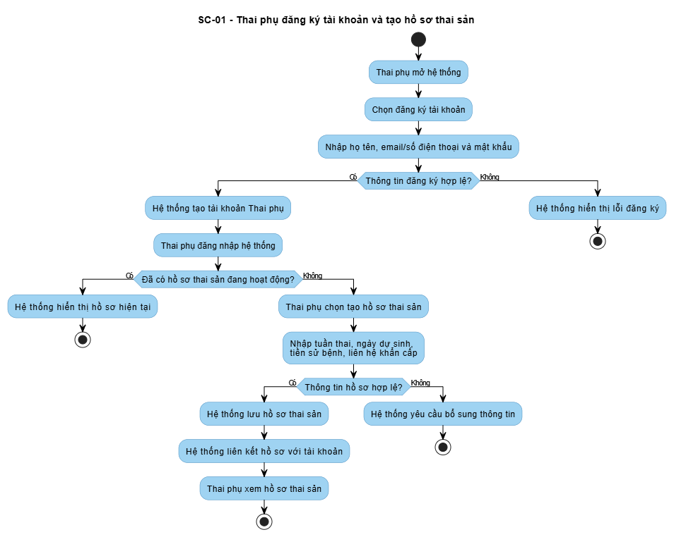

SC-02 — Owner thiết lập cơ sở, bác sĩ, dịch vụ và ca trực

Business Flow | Owner cấu hình dữ liệu vận hành ban đầu cho hệ thống
Primary Actor | Owner
Pre-condition | Owner đã đăng nhập và có quyền quản trị hệ thống
Post-condition | Cơ sở, bác sĩ, dịch vụ và ca trực được cấu hình để phục vụ đặt lịch
Related Feature | [FE-xx (V&S)] → [FT-xx (SRS)]
Related UC | UC09–UC17, UC18–UC27, UC44–UC53

Narrative:
Anh Minh là Owner của hệ thống phòng khám thai sản có nhiều cơ sở. Trước khi cho phép thai phụ đặt lịch, anh cần thiết lập thông tin các cơ sở khám, bao gồm tên cơ sở, địa chỉ, hotline, giờ hoạt động và các phòng khám như phòng siêu âm, phòng xét nghiệm hoặc phòng tư vấn.
Sau đó, anh Minh thêm danh sách bác sĩ vào hệ thống, cập nhật chuyên môn của từng bác sĩ và gán bác sĩ vào các cơ sở phù hợp. Anh tiếp tục tạo ca trực cho bác sĩ theo ngày, giờ và cơ sở làm việc. Hệ thống kiểm tra để đảm bảo một bác sĩ không bị xếp trùng ca trực trong cùng một khoảng thời gian.
Cuối cùng, anh Minh tạo danh sách dịch vụ như khám thai, siêu âm, xét nghiệm, tư vấn và gán các dịch vụ này vào từng cơ sở. Vì mỗi cơ sở có thể có dịch vụ và giá khác nhau, hệ thống cho phép cấu hình giá, thời lượng và trạng thái cung cấp dịch vụ riêng cho từng cơ sở.

Key Exception / Alternate Flows:

Trigger | System Response | Outcome
Owner tạo ca trực bị trùng giờ với ca đã có | Hệ thống từ chối lưu ca trực | Owner phải chọn khung giờ khác
Owner gán dịch vụ cho cơ sở đã ngừng hoạt động | Hệ thống không cho phép gán dịch vụ | Dịch vụ không được áp dụng tại cơ sở đó
Owner ngừng hoạt động một cơ sở đang có lịch khám sắp tới | Hệ thống cảnh báo về các lịch khám liên quan | Owner cần xử lý hoặc đổi lịch trước khi ngừng cơ sở

Activity Diagram:
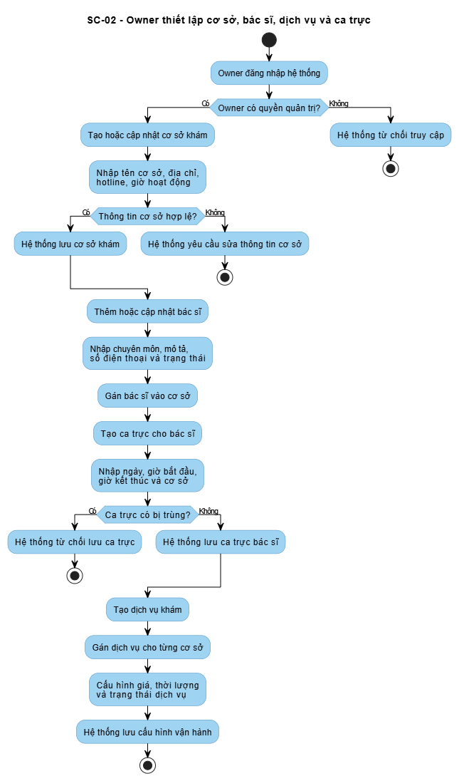

SC-03 — Owner tạo gói thai sản và cấu hình quyền lợi

Business Flow | Owner tạo gói thai sản và cấu hình dịch vụ trong gói
Primary Actor | Owner
Pre-condition | Owner đã đăng nhập; hệ thống đã có danh sách dịch vụ
Post-condition | Gói thai sản được tạo và có danh sách quyền lợi áp dụng
Related Feature | [FE-xx (V&S)] → [FT-xx (SRS)]
Related UC | UC35–UC43, UC54–UC61

Narrative:

Sau khi thiết lập dịch vụ khám, anh Minh tạo các gói thai sản để bán cho thai phụ, ví dụ gói Cơ bản, VIP 1 và VIP+. Với mỗi gói, anh nhập tên gói, mô tả, giá, thời hạn sử dụng và quyền lợi chính của gói.

Anh Minh tiếp tục cấu hình các dịch vụ thuộc từng gói. Ví dụ, gói Cơ bản có một số lần khám thai định kỳ, gói VIP 1 có thêm siêu âm và xét nghiệm, còn gói VIP+ có thêm tư vấn ưu tiên. Với mỗi dịch vụ trong gói, anh cấu hình số lượt sử dụng, dịch vụ bắt buộc, dịch vụ tùy chọn và cơ sở được phép áp dụng.

Sau khi cấu hình xong, hệ thống hiển thị các gói đang bán để Thai phụ và Staff có thể xem, tư vấn và đăng ký cho thai phụ.

Key Exception / Alternate Flows:

Trigger | System Response | Outcome
Owner thêm trùng một dịch vụ vào cùng một gói | Hệ thống cảnh báo và không lưu trùng | Owner phải cập nhật dịch vụ đã có thay vì thêm mới
Owner nhập số lượt sử dụng âm | Hệ thống từ chối lưu cấu hình | Owner phải nhập lại số lượt hợp lệ
Owner ngừng bán một gói | Hệ thống ẩn gói khỏi danh sách đăng ký mới | Thai phụ không thể đăng ký mới gói đó

Activity Diagram:
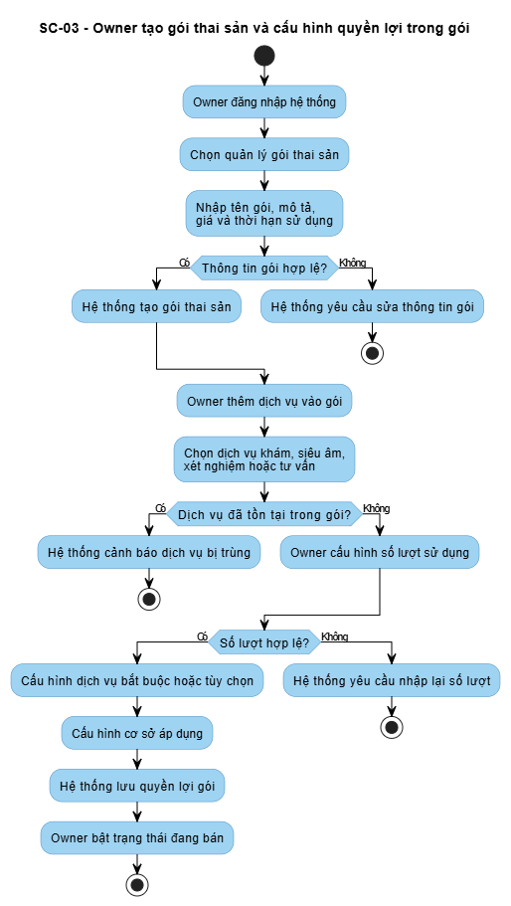

SC-04 — Thai phụ xem, so sánh và đăng ký gói thai sản

Business Flow | Thai phụ chọn và đăng ký gói thai sản phù hợp
Primary Actor | Thai phụ
Pre-condition | Thai phụ đã đăng nhập
Post-condition | Gói thai sản được đăng ký cho hồ sơ của Thai phụ
Related Feature | [FE-xx (V&S)] → [FT-xx (SRS)]
Related UC | UC38, UC39, UC40, UC41, UC42, UC43, UC89, UC92, UC95, UC96, UC98

Narrative:

Chị Lan muốn chọn một gói thai sản phù hợp với nhu cầu khám định kỳ trong thai kỳ. Chị mở danh sách gói thai sản và xem các gói đang được cung cấp, bao gồm gói Cơ bản, VIP 1 và VIP+. Chị xem chi tiết từng gói để biết số lần khám, số lần siêu âm, xét nghiệm, ưu đãi và dịch vụ hỗ trợ đi kèm.

Sau khi so sánh quyền lợi, chị Lan chọn gói VIP 1. Hệ thống tạo đơn đăng ký gói và tính tổng số tiền cần thanh toán. Nếu phòng khám cho phép thanh toán tại quầy, chị có thể nhờ Staff xác nhận thanh toán. Nếu thanh toán được xác nhận, hệ thống kích hoạt gói cá nhân cho chị Lan.

Sau khi đăng ký thành công, chị Lan có thể xem quyền lợi còn lại trong gói, ví dụ còn bao nhiêu lần khám thai, bao nhiêu lần siêu âm và các dịch vụ nào có thể sử dụng tại từng cơ sở.

Key Exception / Alternate Flows:

Trigger | System Response | Outcome
Gói đã ngừng bán | Hệ thống không hiển thị hoặc không cho đăng ký gói | Thai phụ phải chọn gói khác
Thanh toán không thành công | Hệ thống giữ trạng thái đơn hàng là chưa thanh toán | Gói chưa được kích hoạt

Activity Diagram: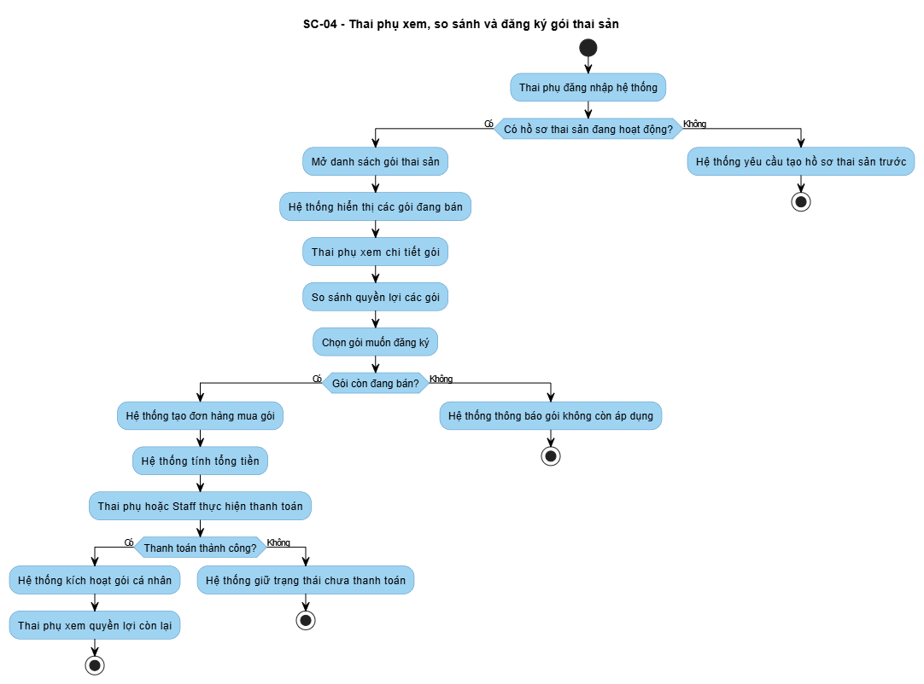

SC-05 — Thai phụ mua thêm dịch vụ ngoài gói

Business Flow | Thai phụ chọn dịch vụ thêm để bổ sung vào gói cá nhân
Primary Actor | Thai phụ
Pre-condition | Thai phụ đã có gói thai sản đang hoạt động
Post-condition | Dịch vụ thêm được thêm vào quyền lợi cá nhân sau khi thanh toán
Related Feature | [FE-xx (V&S)] → [FT-xx (SRS)]
Related UC | UC62–UC71, UC90, UC92, UC95, UC96, UC98

Narrative:

Sau một thời gian sử dụng gói VIP 1, chị Lan muốn mua thêm một lần xét nghiệm bổ sung ngoài quyền lợi có sẵn trong gói. Chị mở danh sách dịch vụ có thể thêm vào gói và hệ thống hiển thị các dịch vụ chưa có trong gói cá nhân hoặc các dịch vụ có thể mua thêm.

Chị Lan chọn dịch vụ xét nghiệm bổ sung tại cơ sở gần nhà. Hệ thống kiểm tra xem dịch vụ này có đang được cung cấp tại cơ sở đó không và dịch vụ đã có trong gói cá nhân chưa. Nếu dịch vụ hợp lệ, hệ thống tính tổng tiền và tạo yêu cầu thanh toán.

Sau khi thanh toán được xác nhận, hệ thống cập nhật dịch vụ thêm vào quyền lợi cá nhân của chị Lan. Chị có thể xem dịch vụ đã mua trong danh sách quyền lợi bổ sung và sử dụng khi đặt lịch khám phù hợp.

Key Exception / Alternate Flows:

Trigger | System Response | Outcome
Cơ sở được chọn không cung cấp dịch vụ | Hệ thống yêu cầu chọn cơ sở khác | Thai phụ chưa thể mua dịch vụ tại cơ sở đó
Dịch vụ đã được mua nhưng chưa thanh toán | Hệ thống chưa cập nhật quyền lợi | Dịch vụ chưa thể sử dụng

Activity Diagram: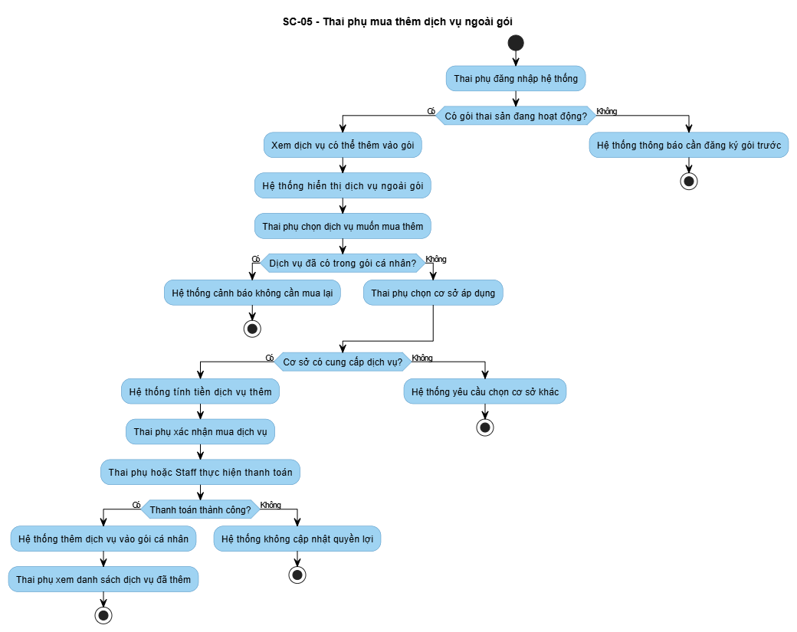

SC-06 — Thai phụ đặt lịch khám theo cơ sở, bác sĩ và dịch vụ

Business Flow | Thai phụ đặt lịch khám thai
Primary Actor | Thai phụ
Pre-condition | Thai phụ đã đăng nhập; cơ sở, dịch vụ và bác sĩ đã được cấu hình
Post-condition | Lịch khám được tạo và trạng thái lịch được lưu trong hệ thống
Related Feature | [FE-xx (V&S)] → [FT-xx (SRS)]
Related UC | UC72–UC88, UC50, UC52, UC60, UC61

Narrative:

Chị Lan muốn đặt lịch khám thai định kỳ theo gói đã đăng ký. Chị mở chức năng đặt lịch, chọn cơ sở khám gần nhà, sau đó hệ thống hiển thị danh sách dịch vụ mà cơ sở đó đang cung cấp. Chị chọn dịch vụ khám thai định kỳ và hệ thống hiển thị danh sách bác sĩ có thể thực hiện dịch vụ tại cơ sở này.

Chị Lan chọn bác sĩ và xem các khung giờ còn trống. Hệ thống kiểm tra lịch làm việc của bác sĩ, dịch vụ tại cơ sở, quyền lợi gói của chị Lan và số slot còn lại trong khung giờ. Nếu tất cả điều kiện hợp lệ, chị xác nhận đặt lịch.

Sau khi đặt lịch thành công, hệ thống tạo lịch khám, gửi thông báo xác nhận và hiển thị lịch trong danh sách lịch khám cá nhân của chị Lan. Trước giờ khám, hệ thống tự động gửi nhắc lịch để chị không quên lịch hẹn.

Key Exception / Alternate Flows:

Trigger | System Response | Outcome
Cơ sở không có dịch vụ được chọn | Hệ thống không cho đặt lịch với dịch vụ đó | Thai phụ phải chọn cơ sở hoặc dịch vụ khác
Bác sĩ không có ca trực trong khung giờ chọn | Hệ thống không hiển thị hoặc không cho chọn khung giờ đó | Thai phụ phải chọn bác sĩ hoặc giờ khác
Slot vừa bị người khác đặt hết | Hệ thống từ chối xác nhận lịch | Thai phụ được yêu cầu chọn khung giờ khác
Thai phụ muốn đổi hoặc hủy lịch | Hệ thống kiểm tra chính sách đổi/hủy | Lịch được đổi/hủy nếu còn trong thời gian cho phép

Activity Diagram: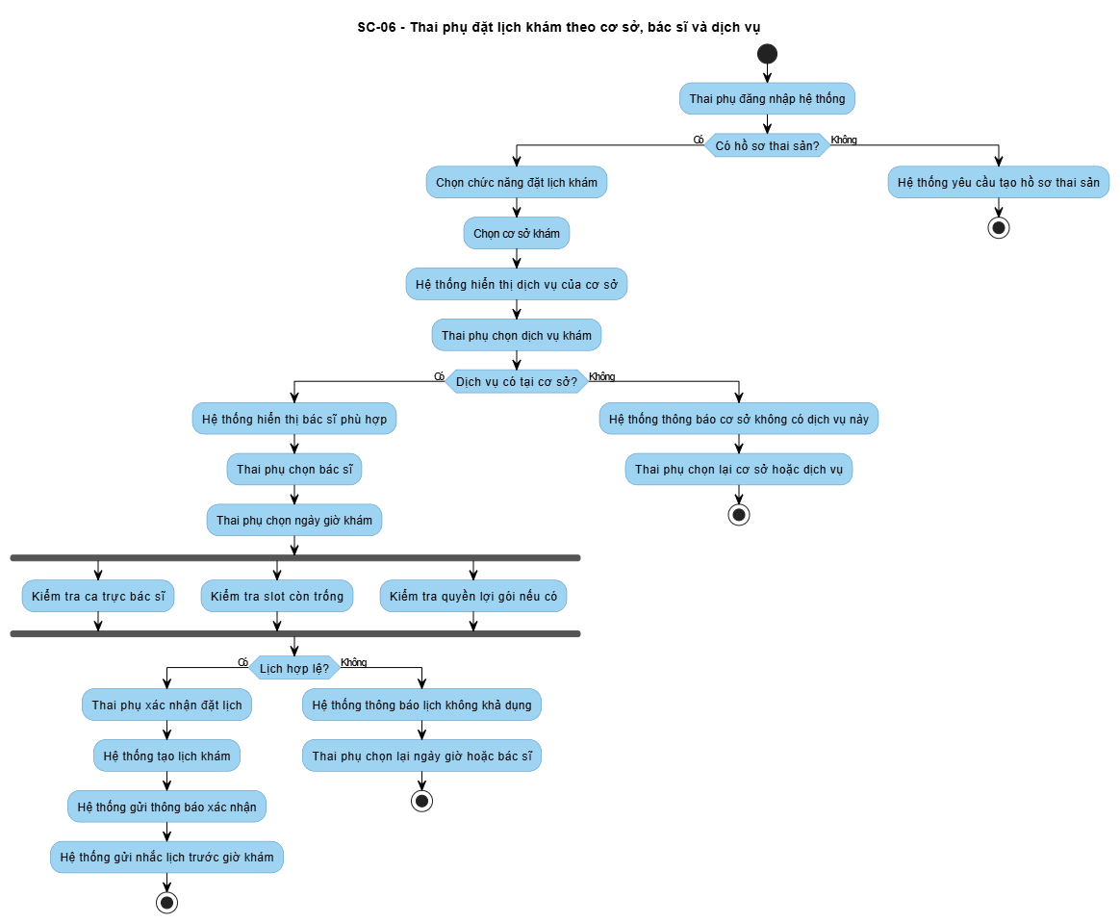

SC-07 — Staff check-in và Bác sĩ thực hiện buổi khám

Business Flow | Staff xác nhận Thai phụ đến khám và Bác sĩ thực hiện khám
Primary Actor | Staff, Bác sĩ
Pre-condition | Thai phụ đã có lịch khám hợp lệ trong ngày
Post-condition | Trạng thái lịch khám được cập nhật và kết quả khám được chuẩn bị để lưu vào hồ sơ
Related Feature | [FE-xx (V&S)] → [FT-xx (SRS)]
Related UC | UC80, UC81, UC84, UC85, UC117, UC118, UC121, UC124

Narrative:

Vào ngày hẹn, chị Lan đến cơ sở khám. Staff tìm lịch khám của chị theo tên, số điện thoại hoặc mã lịch hẹn. Sau khi xác nhận đúng lịch trong ngày, Staff thực hiện check-in và hệ thống cập nhật trạng thái lịch khám thành “Chờ khám”.

Bác sĩ đăng nhập vào hệ thống và xem danh sách thai phụ cần khám trong ngày. Khi đến lượt chị Lan, Bác sĩ mở hồ sơ thai sản để xem tuần thai, lịch sử khám, kết quả cũ và ghi chú y tế trước đó. Trong quá trình khám, Bác sĩ có thể cập nhật thông tin khám, ghi nhận kết luận, lời dặn hoặc chỉ định xét nghiệm/siêu âm nếu cần.

Sau khi buổi khám kết thúc, Bác sĩ hoặc Staff cập nhật trạng thái lịch khám thành “Đã khám”. Nếu có đơn thuốc hoặc chỉ định sau khám, hệ thống liên kết các thông tin này với đúng lịch khám và hồ sơ thai sản của chị Lan.

Key Exception / Alternate Flows:

Trigger | System Response | Outcome
Thai phụ đến sai ngày hoặc không có lịch | Hệ thống không cho check-in lịch không hợp lệ | Staff hướng dẫn Thai phụ đặt hoặc đổi lịch
Thai phụ không đến khám | Staff cập nhật trạng thái “Không đến” | Hệ thống ghi nhận no-show
Bác sĩ không thuộc lịch khám | Hệ thống không cho cập nhật kết quả khám | Cần phân quyền hoặc chuyển bác sĩ phù hợp

Activity Diagram: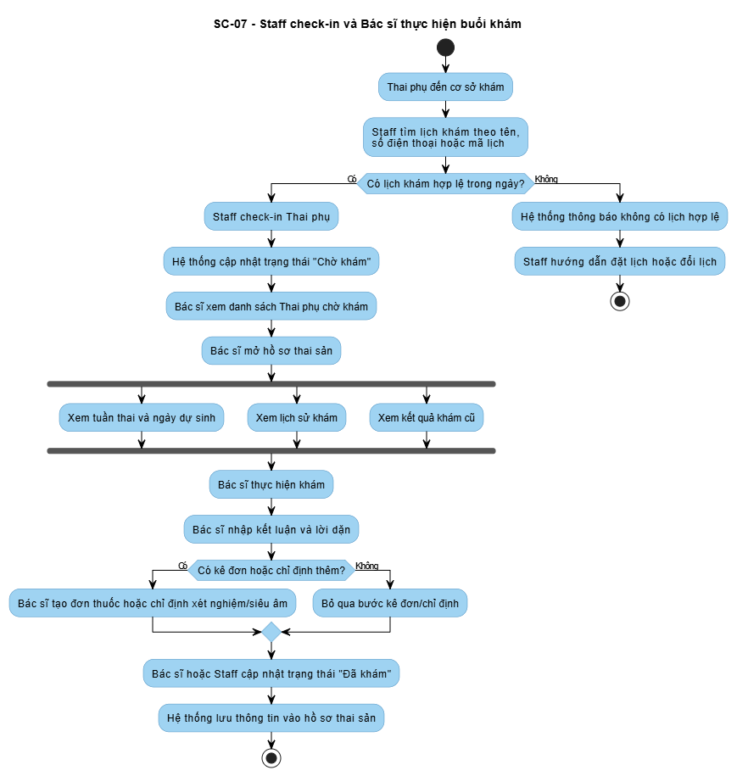

SC-08 — Staff hoặc Bác sĩ upload kết quả xét nghiệm, siêu âm và kết luận sau khám

Business Flow | Cập nhật kết quả khám vào hồ sơ thai sản
Primary Actor | Staff, Bác sĩ
Pre-condition | Lịch khám tồn tại và liên quan đến hồ sơ thai sản của Thai phụ
Post-condition | Kết quả khám, xét nghiệm, siêu âm hoặc kết luận được lưu vào hồ sơ
Related Feature | [FE-xx (V&S)] → [FT-xx (SRS)]
Related UC | UC115, UC116, UC117, UC118, UC119, UC120, UC31, UC33

Narrative:

Sau khi chị Lan hoàn thành buổi khám, Staff nhận file kết quả xét nghiệm hoặc hình ảnh siêu âm từ phòng chuyên môn. Staff mở đúng lịch khám của chị Lan và upload file kết quả vào hệ thống. Nếu Bác sĩ có kết luận sau khám, Bác sĩ nhập chẩn đoán, lời dặn và ghi chú vào hồ sơ.

Hệ thống liên kết kết quả với đúng buổi khám, đúng hồ sơ thai sản và hiển thị trong timeline lịch sử khám. Chị Lan có thể đăng nhập vào tài khoản để xem kết quả theo ngày khám và tải file nếu cần.

Bác sĩ trong những lần khám sau có thể xem lại toàn bộ lịch sử khám, kết quả xét nghiệm, hình ảnh siêu âm và ghi chú cũ để theo dõi quá trình thai kỳ.

Key Exception / Alternate Flows:

Trigger | System Response | Outcome
Staff upload sai định dạng file | Hệ thống từ chối upload | Staff phải chọn file hợp lệ
File vượt dung lượng cho phép | Hệ thống không lưu file | Staff phải giảm dung lượng hoặc tách file
Người dùng không có quyền xem hồ sơ | Hệ thống từ chối truy cập | Dữ liệu y tế không bị lộ
Lịch khám đã bị hủy | Hệ thống không cho gắn kết quả khám | Staff phải chọn lịch khám hợp lệ

Activity Diagram: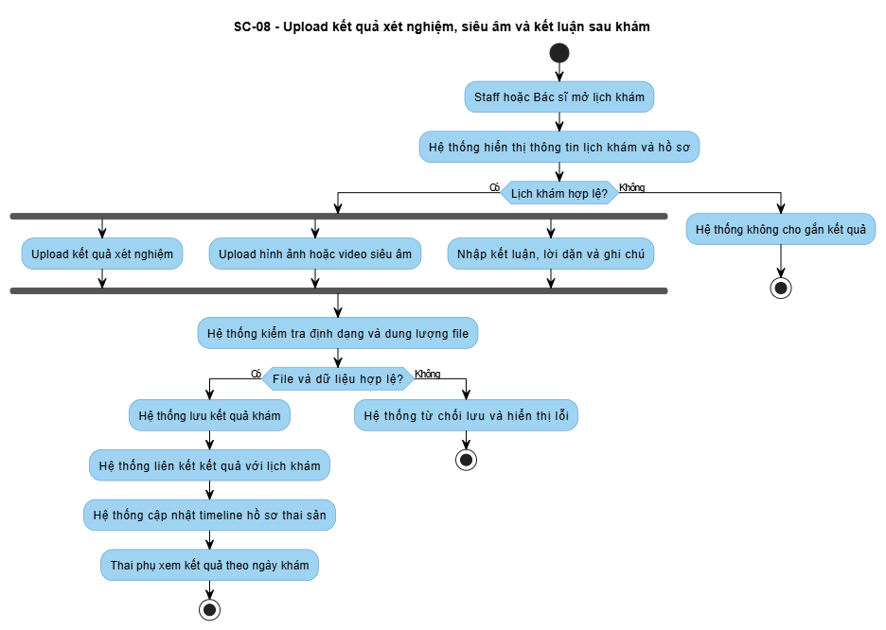

SC-09 — Bác sĩ kê đơn thuốc và Thai phụ xem hướng dẫn sử dụng

Business Flow | Bác sĩ kê đơn thuốc sau khám
Primary Actor | Bác sĩ kê đơn thuốc sau khám
Pre-condition | Thai phụ đã hoàn thành buổi khám; Bác sĩ có quyền cập nhật hồ sơ
Post-condition | Đơn thuốc được lưu vào hồ sơ thai sản và Thai phụ có thể xem
Related Feature | [FE-xx (V&S)] → [FT-xx (SRS)]
Related UC | UC121, UC122, UC123, UC124, UC125, UC126, UC127

Narrative:

Sau khi khám cho chị Lan, Bác sĩ nhận thấy chị cần bổ sung một số loại vitamin theo tình trạng hiện tại. Bác sĩ mở chức năng kê đơn điện tử, nhập tên thuốc hoặc vitamin, liều dùng, số lần dùng trong ngày, thời gian dùng và lời dặn kèm theo.

Khi Bác sĩ hoàn tất đơn thuốc, hệ thống lưu đơn thuốc vào hồ sơ thai sản và liên kết với buổi khám tương ứng. Chị Lan có thể đăng nhập để xem đơn thuốc, hướng dẫn sử dụng và thời gian dùng thuốc.

Nếu chị Lan bật chức năng nhắc uống thuốc, hệ thống gửi thông báo theo lịch đã được cấu hình. Hệ thống chỉ nhắc theo đơn thuốc do Bác sĩ tạo, không tự ý gợi ý thuốc hoặc tự chẩn đoán tình trạng sức khỏe.

Key Exception / Alternate Flows:

Trigger | System Response | Outcome
Người dùng không phải Bác sĩ cố gắng kê đơn | Hệ thống từ chối thao tác | Đơn thuốc không được tạo
Đơn thuốc thiếu tên thuốc hoặc liều dùng | Hệ thống yêu cầu bổ sung thông tin | Đơn thuốc chưa được lưu
Thai phụ tắt thông báo | Hệ thống không gửi nhắc uống thuốc | Thai phụ vẫn có thể xem đơn thuốc thủ công

Activity Diagram:
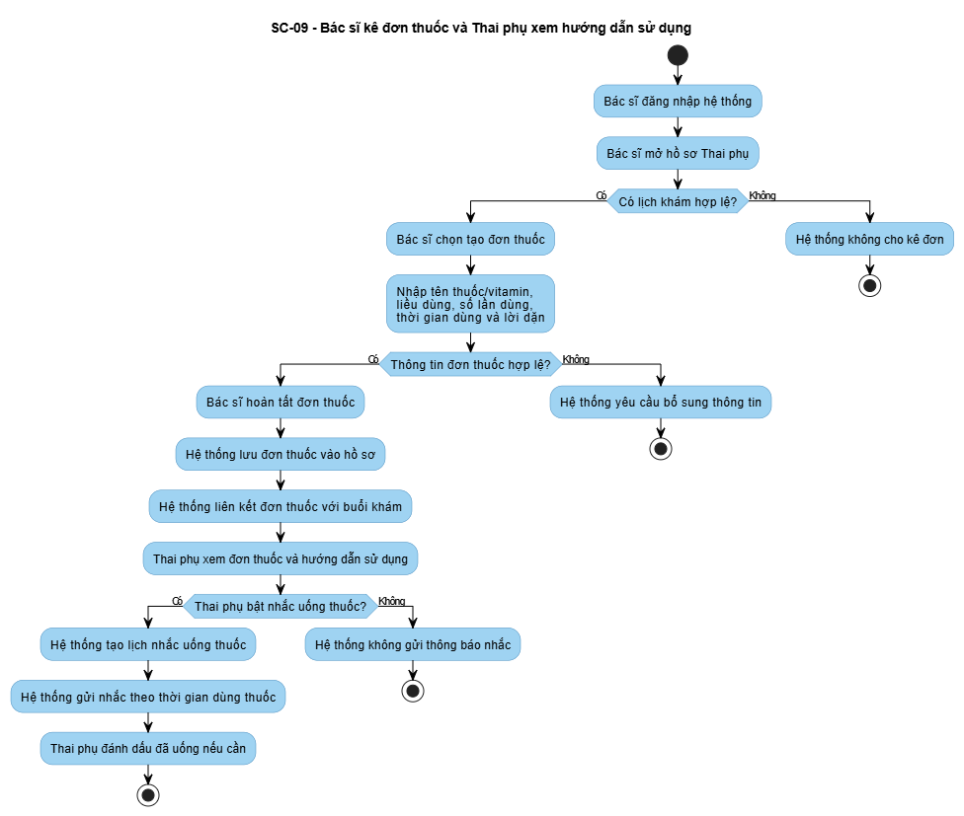

SC-10 — Thai phụ ghi nhận chỉ số sức khỏe hoặc triệu chứng bất thường

Business Flow | Thai phụ theo dõi sức khỏe và ghi nhận triệu chứng
Primary Actor | Thai phụ
Pre-condition | Thai phụ đã có hồ sơ thai sản đang hoạt động
Post-condition | Chỉ số hoặc triệu chứng được lưu vào hồ sơ và hệ thống hiển thị khuyến nghị phù hợp
Related Feature | [FE-xx (V&S)] → [FT-xx (SRS)]
Related UC | UC128, UC129, UC130, UC131, UC132

Narrative:

Trong quá trình mang thai, chị Lan muốn ghi lại một số chỉ số sức khỏe như cân nặng, huyết áp hoặc đường huyết để theo dõi sự thay đổi theo thời gian. Chị mở hồ sơ thai sản và nhập các chỉ số đo được trong ngày. Hệ thống lưu thông tin và hiển thị biểu đồ theo thời gian để chị và Bác sĩ có thể theo dõi.

Một ngày khác, chị Lan thấy có triệu chứng bất thường như đau bụng và chóng mặt. Chị ghi nhận triệu chứng này vào hệ thống. Hệ thống không đưa ra chẩn đoán bệnh, mà hiển thị cảnh báo khuyến nghị chị liên hệ bác sĩ hoặc cơ sở y tế gần nhất để được tư vấn kịp thời.

Key Exception / Alternate Flows:

Trigger | System Response | Outcome
Thai phụ ghi nhận triệu chứng nguy hiểm | Hệ thống khuyến nghị liên hệ bác sĩ/cơ sở y tế ngay | Thai phụ nhận hướng dẫn xử lý ban đầu
Người dùng khác cố xem chỉ số sức khỏe | Hệ thống kiểm tra quyền truy cập | Dữ liệu cá nhân được bảo vệ

Activity Diagram:
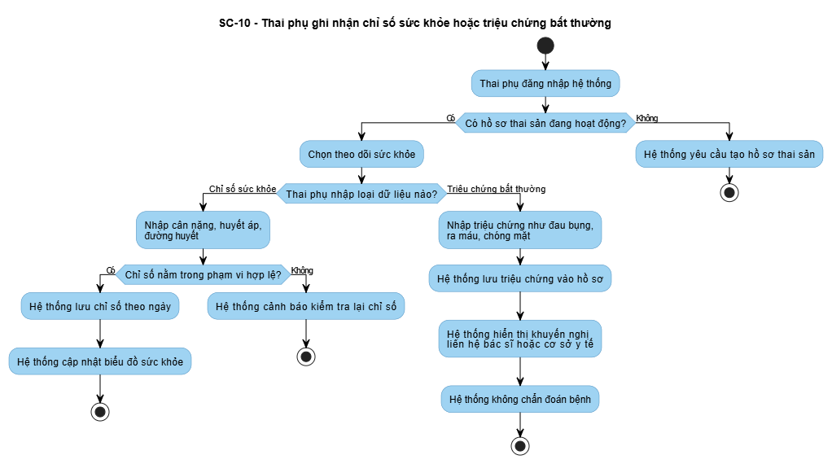

SC-11 — Thai phụ mua sản phẩm chăm sóc mẹ bầu trong giỏ hàng nhỏ

Business Flow | Thai phụ xem sản phẩm, thêm vào giỏ hàng và tạo đơn hàng
Primary Actor | Thai phụ
Pre-condition | Thai phụ đã đăng nhập; sản phẩm đang được bán trong hệ thống
Post-condition | Đơn hàng sản phẩm được tạo hoặc giỏ hàng được cập nhật
Related Feature | [FE-xx (V&S)] → [FT-xx (SRS)]
Related UC | UC100–UC114

Narrative:

Chị Lan muốn mua thêm một số sản phẩm chăm sóc mẹ bầu như sắt, canxi hoặc DHA. Chị mở danh sách sản phẩm trong hệ thống, tìm kiếm theo tên hoặc lọc theo danh mục sản phẩm. Khi xem chi tiết sản phẩm, hệ thống hiển thị tên sản phẩm, giá, thành phần, mô tả và hướng dẫn sử dụng.

Chị Lan chọn một sản phẩm và thêm vào giỏ hàng. Hệ thống kiểm tra số lượng tồn kho và cập nhật tổng tiền trong giỏ hàng. Khi chị xác nhận mua, hệ thống tạo đơn hàng sản phẩm và yêu cầu thanh toán.

Trong toàn bộ quá trình xem và mua sản phẩm, hệ thống hiển thị lưu ý rằng Thai phụ nên hỏi ý kiến Bác sĩ trước khi sử dụng thực phẩm chức năng. Hệ thống không tự chỉ định sản phẩm cho Thai phụ.

Key Exception / Alternate Flows:

Trigger | System Response | Outcome
Sản phẩm hết hàng | Hệ thống không cho thêm vào giỏ | Thai phụ phải chọn sản phẩm khác
Số lượng mua vượt tồn kho | Hệ thống yêu cầu giảm số lượng | Đơn hàng chưa được tạo
Sản phẩm đã ngừng bán | Hệ thống ẩn hoặc không cho mua sản phẩm | Thai phụ không thể đặt sản phẩm đó

Activity Diagram:
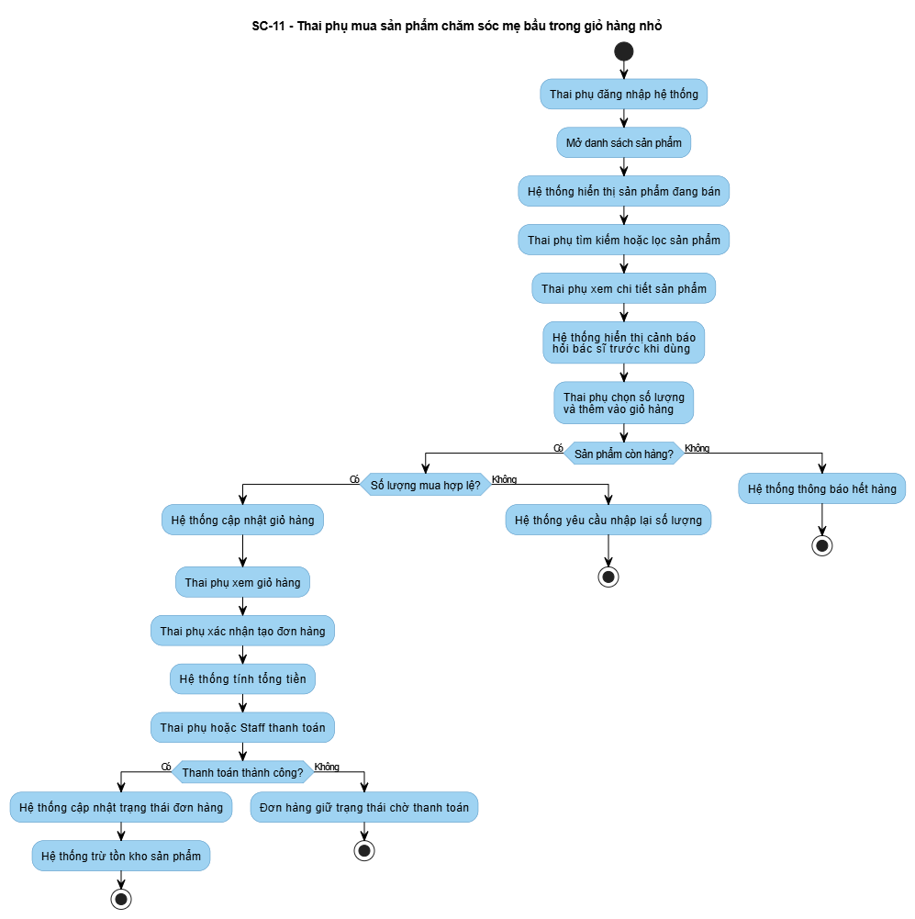

SC-12 — Thai phụ chat với Staff hoặc Bác sĩ để được hỗ trợ

Business Flow | Thai phụ gửi tin nhắn hỗ trợ hoặc tư vấn
Primary Actor | Thai phụ
Pre-condition | Thai phụ đã đăng nhập vào hệ thống
Post-condition | Tin nhắn được gửi, lưu lịch sử và chuyển đến người phụ trách phù hợp
Related Feature | [FE-xx (V&S)] → [FT-xx (SRS)]
Related UC | UC133, UC134, UC135, UC136, UC137, UC138, UC139

Narrative:

Chị Lan có thắc mắc về lịch khám sắp tới và muốn hỏi lại cơ sở về thời gian đến khám. Chị mở chức năng chat và gửi tin nhắn cho bộ phận hỗ trợ. Hệ thống xác định đây là câu hỏi liên quan đến lịch khám và chuyển tin nhắn đến Staff của cơ sở tương ứng.

Trong trường hợp chị Lan có câu hỏi liên quan đến triệu chứng hoặc kết quả khám, hệ thống có thể chuyển tin nhắn đến Bác sĩ nếu tính năng tư vấn được bật và Bác sĩ có quyền tiếp nhận. Nếu chị Lan thuộc gói VIP, tin nhắn của chị được đánh dấu ưu tiên trong hàng chờ hỗ trợ.

Hệ thống lưu lại lịch sử hội thoại để chị Lan, Staff hoặc Bác sĩ có thể xem lại khi cần. Nếu câu hỏi thuộc nhóm FAQ cơ bản, chatbot có thể trả lời thông tin chung như giờ làm việc, cách đặt lịch hoặc thông tin gói dịch vụ.

Key Exception / Alternate Flows:

Trigger | System Response | Outcome
Không xác định được cơ sở liên quan | Hệ thống chuyển tin nhắn vào hàng chờ hỗ trợ chung | Staff xử lý sau

Activity Diagram:
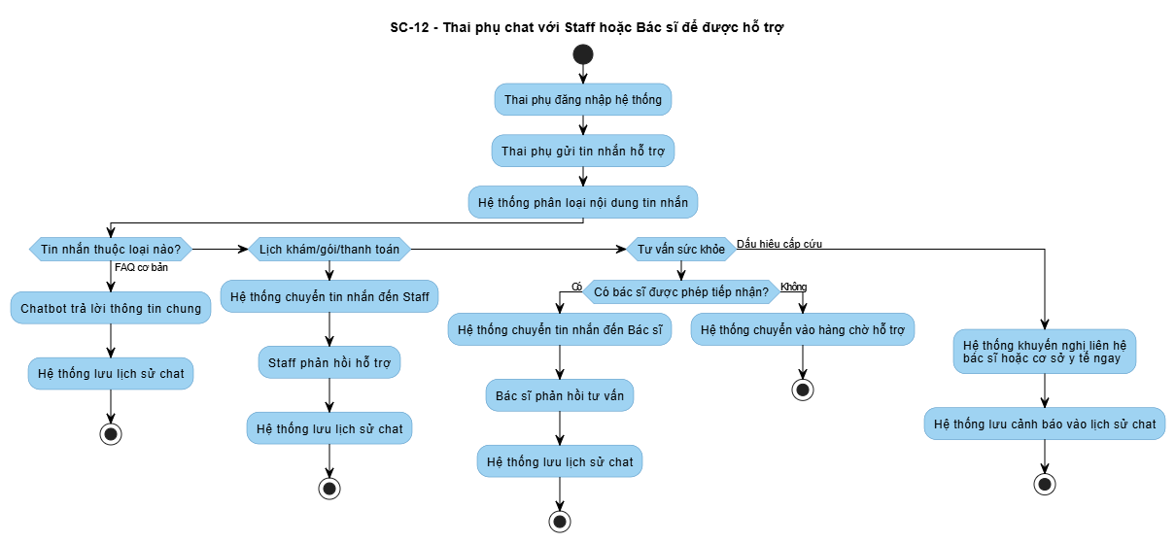

SC-13 — Owner xem dashboard và xuất báo cáo

Business Flow | Owner theo dõi hoạt động hệ thống và xuất báo cáo
Primary Actor | Owner
Pre-condition | Owner đã đăng nhập và có quyền xem báo cáo
Post-condition | Số liệu dashboard được hiển thị hoặc báo cáo được xuất thành file
Related Feature | [FE-xx (V&S)] → [FT-xx (SRS)]
Related UC | UC148–UC159

Narrative:

Cuối tháng, anh Minh muốn xem tình hình hoạt động của toàn bộ hệ thống phòng khám. Anh mở dashboard tổng quan để xem số lịch khám, doanh thu, số Thai phụ, số gói thai sản đã bán và các dịch vụ được sử dụng nhiều nhất.

Anh Minh tiếp tục lọc dữ liệu theo từng cơ sở để so sánh doanh thu, số lượng lịch khám, tỷ lệ hủy lịch, no-show và hiệu suất của từng bác sĩ. Với các số liệu cần gửi cho bộ phận quản lý, anh chọn khoảng thời gian trong tháng và xuất báo cáo Excel hoặc PDF.

Hệ thống tạo báo cáo theo dữ liệu đã lọc. Nếu không có dữ liệu trong khoảng thời gian được chọn, hệ thống hiển thị trạng thái không có dữ liệu thay vì tạo báo cáo rỗng.

Key Exception / Alternate Flows:

Trigger | System Response | Outcome
Owner chọn ngày bắt đầu lớn hơn ngày kết thúc | Hệ thống yêu cầu chọn lại khoảng thời gian | Báo cáo chưa được tạo
Không có dữ liệu trong khoảng thời gian chọn | Hệ thống hiển thị “Không có dữ liệu” | Owner có thể đổi bộ lọc

Activity Diagram:
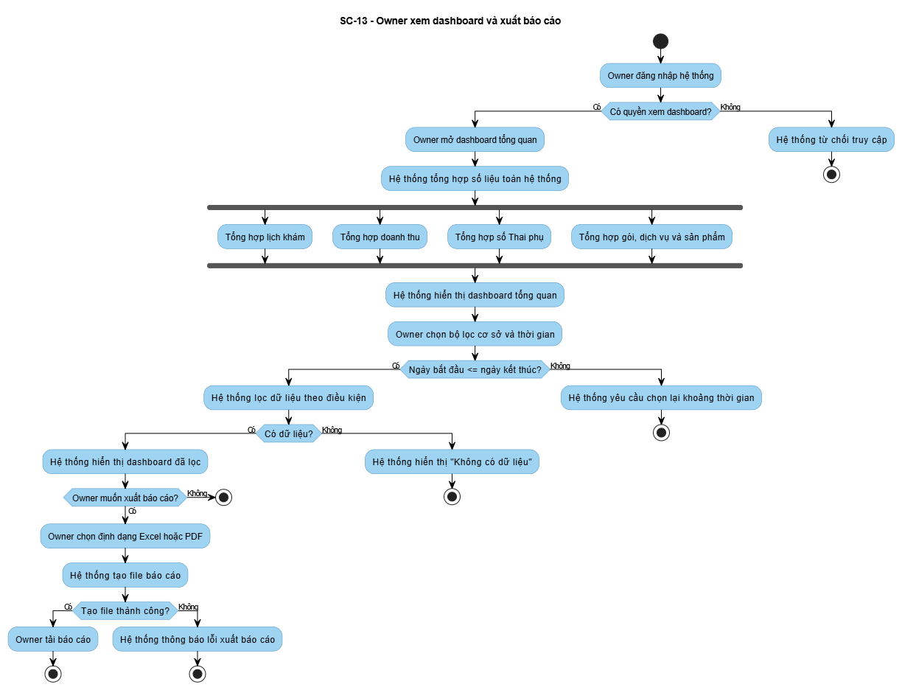

SC-14 — Thai phụ xem thư viện kiến thức, FAQ và tương tác forum

Business Flow | Thai phụ truy cập thư viện kiến thức, tìm kiếm FAQ, đọc bài viết và tham gia forum
Primary Actor | Thai phụ
Pre-condition | Thai phụ đã đăng nhập vào hệ thống
Post-condition | Thai phụ xem được bài viết, tìm kiếm FAQ, đăng bài, bình luận và gửi báo cáo vi phạm thành công
Related Feature | [FE-xx (V&S)] → [FT-xx (SRS)]
Related UC | UC140, UC141, UC142, UC143, UC144, UC145, UC146, UC147

Narrative:

Chị Lan muốn tìm hiểu thông tin về thai kỳ tuần 20, chế độ dinh dưỡng và các lưu ý sức khỏe. Chị mở thư viện kiến thức trên hệ thống và chọn các chủ đề phù hợp như tuần thai, dinh dưỡng và vận động. Hệ thống hiển thị danh sách bài viết liên quan và cho phép chị xem chi tiết từng bài.

Chị Lan muốn tìm câu trả lời cho một số câu hỏi thường gặp. Chị sử dụng chức năng tìm kiếm FAQ và hệ thống lọc các câu hỏi liên quan theo từ khóa chị nhập, trả về danh sách các kết quả phù hợp.

Ngoài ra, chị Lan muốn tham gia forum, đặt câu hỏi hoặc chia sẻ kinh nghiệm. Hệ thống cho phép chị đăng bài, bình luận các bài viết của người khác và gửi báo cáo nội dung vi phạm nếu phát hiện thông tin không phù hợp. Owner hoặc Bác sĩ có quyền kiểm duyệt và duyệt nội dung trước khi hiển thị cho Thai phụ.

Key Exception / Alternate Flows:

Trigger | System Response | Outcome
Bài viết chưa được duyệt | Hệ thống không hiển thị công khai | Thai phụ không xem được bài viết
Nội dung rỗng khi đăng bài hoặc bình luận | Hệ thống từ chối thao tác | Người dùng phải nhập nội dung hợp lệ
Nội dung vi phạm chính sách | Hệ thống cho phép báo cáo và/hoặc ẩn nội dung | Nội dung bị Owner xử lý, không ảnh hưởng tới người dùng khác
Người dùng không có quyền quản lý | Hệ thống không cho tạo/sửa/xóa bài viết | Chỉ Thai phụ đọc/ghi bình luận/đăng bài trong giới hạn quyền

Activity Diagram:
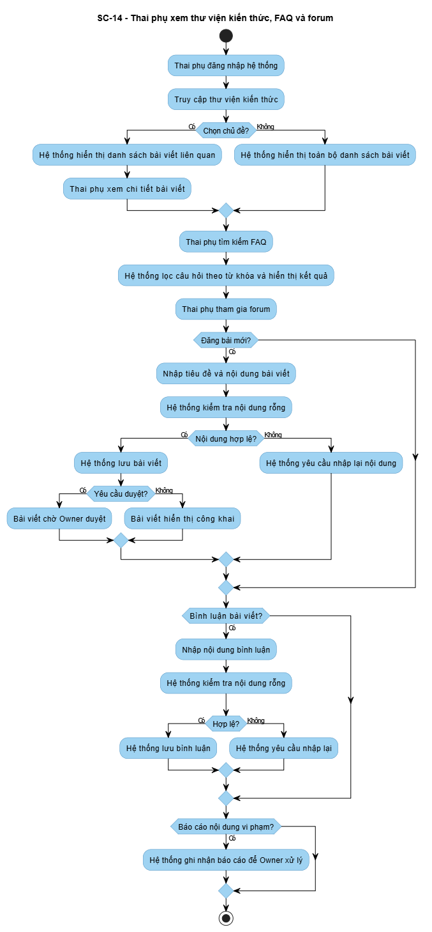

Scenario List
Guidance — Scenario List
Summarise all scenarios in one table for quick navigation.
Every Feature Description in Part 3 must link to at least one scenario.

ID | Scenario Name | Primary Actor | Maps to Feature(s) | Priority
SC-01 | Thai phụ đăng ký tài khoản và tạo hồ sơ thai sản | Thai phụ | FT-01, FT-04 | High
SC-02 | Owner thiết lập cơ sở, bác sĩ, dịch vụ và ca trực | Owner | FT-02, FT-03, FT-06 | High
SC-03 | Owner tạo gói thai sản và cấu hình quyền lợi trong gói | Owner | FT-05, FT-07 | High
SC-04 | Thai phụ xem, so sánh và đăng ký gói thai sản | Thai phụ | FT-05, FT-10 | High
SC-05 | Thai phụ mua thêm dịch vụ ngoài gói | Thai phụ | FT-08, FT-10 | Medium
SC-06 | Thai phụ đặt lịch khám theo cơ sở, bác sĩ và dịch vụ | Thai phụ | FT-06, FT-07, FT-09 | High
SC-07 | Staff check-in và Bác sĩ thực hiện buổi khám | Staff, Bác sĩ | FT-09, FT-12, FT-13 | High
SC-08 | Staff hoặc Bác sĩ upload kết quả xét nghiệm, siêu âm và kết luận sau khám | Staff, Bác sĩ | FT-04, FT-12 | High
SC-09 | Bác sĩ kê đơn thuốc và Thai phụ xem hướng dẫn sử dụng | Bác sĩ | FT-13 | Medium
SC-10 | Thai phụ ghi nhận chỉ số sức khỏe hoặc triệu chứng bất thường | Thai phụ | FT-14 | Medium
SC-11 | Thai phụ mua sản phẩm chăm sóc mẹ bầu trong giỏ hàng nhỏ | Thai phụ | FT-11 | Low
SC-12 | Thai phụ chat với Staff hoặc Bác sĩ để được hỗ trợ | Thai phụ | FT-15 | Low
SC-13 | Owner xem dashboard và xuất báo cáo | Owner | FT-17 | Medium
SC-14 | Thai phụ xem thư viện kiến thức, FAQ và tương tác forum | Thai phụ | FT-16 | Low

Part 3 — Feature Description
Guidance — Part 3 convention
Feature Descriptions specify WHAT the system does — written after scenarios are approved.
Each FT-xx maps to at least one V&S feature (FE-xx) via the traceability bridge (Part 1.5).

Every FT-xx contains five sub-sections:
1. Header table (source feature, scenario, UC, summary)
2. System Behaviour (what the system does — use active system language + specific numbers)
3. Applicable Business Rules (BR IDs only — full definitions in RTW.xlsx Sheet 6)
4. Positive Acceptance Criteria (AC-xx) — happy path, verifiable conditions
5. Negative Acceptance Criteria (NAC-xx) — failure, rejection, invalid inputs
6. Boundary Value Notes (BV-xx) — valid/invalid ranges with test points

Business Rule convention (Approach B — master in RTW.xlsx):
List BR IDs only in each FT-xx. Full rule text is in RTW.xlsx Sheet 6.
This eliminates duplication and ensures a single point of update.

Writing rules:
• 'The system automatically...' / 'The system displays...' / 'The system rejects...'
• Specific numbers always: '15 minutes', 'within 90 seconds', 'maximum 10 units'
• Never vague: 'quickly', 'soon', 'appropriate', 'standard'
• Do NOT describe UI layout or technical implementation

FT-01 — Quản lý tài khoản & phân quyền
Source Feature (V&S) | FE-01
Related Scenario | SC-01
Related UC | UC01, UC02, UC03, UC04, UC05, UC06, UC07, UC08
Summary | Hệ thống cho phép người dùng đăng ký, đăng nhập, quản lý thông tin cá nhân và phân quyền theo vai trò Thai phụ, Bác sĩ, Staff và Owner.

System Behaviour:
Guidance — System Behaviour
Describe the system's behaviour in operational terms. Structure as:
Trigger → Processing → Output
Include: polling/push mechanism, timing (every X seconds), data normalisation,
display rules, sorting, and any automatic actions.
Use specific numbers. Reference BR IDs for any constraint that has a policy basis.

Khi người dùng đăng ký tài khoản, hệ thống kiểm tra email hoặc số điện thoại đã tồn tại chưa. Nếu hợp lệ, hệ thống tạo tài khoản mới với trạng thái hoạt động và gán vai trò mặc định là Thai phụ. Với tài khoản Bác sĩ hoặc Staff, hệ thống chỉ cho Owner tạo hoặc xác nhận.

Khi người dùng đăng nhập, hệ thống xác thực thông tin đăng nhập và xác định vai trò hiện tại. Sau khi đăng nhập thành công, hệ thống chỉ hiển thị các chức năng phù hợp với quyền của vai trò đó.

Applicable Business Rules:
BR-31, BR-32, BR-33

Positive Acceptance Criteria (AC):
Guidance — Positive AC
Write 2–5 conditions that must be TRUE for this feature to be considered done.
Each AC must be independently testable — a QA engineer should be able to write
a test case from each AC without asking questions.
Format: 'AC-xx: When [condition], the system [does X] within [Y time / Z count].'

- AC-FT01-01: Khi Thai phụ đăng ký bằng email hoặc số điện thoại chưa tồn tại, hệ thống tạo tài khoản mới và cho phép đăng nhập.
- AC-FT01-02: Khi người dùng đăng nhập đúng thông tin, hệ thống xác định đúng vai trò và điều hướng đến chức năng tương ứng.
- AC-FT01-03: Khi Owner tạo tài khoản nhân sự, hệ thống cho phép gán vai trò Bác sĩ hoặc Staff.

Negative Acceptance Criteria (NAC) — FT-01
Write 3–5 failure / rejection scenarios that the system must handle correctly.
For each NAC, specify:
• The invalid input, forbidden action, or failure condition
• The exact system response (HTTP status code, error message text, or behaviour)
• Any side effects that must NOT occur (no record created, no stock changed, etc.)
• Any audit/logging requirement

Common NAC categories to cover:
• Invalid input: malformed payload, missing required field, wrong data type
• Boundary breach: value outside valid range (reference BV-xx)
• Unauthorised access: role without permission attempts an action → 403
• Race condition: two users attempting the same action simultaneously
• Stale / duplicate: event received for already-closed or already-processed state
• Timer expiry: action attempted after a time window has closed

Replace this guidance box with actual NAC-xx entries when writing the real SRS.
- NAC-FT01-01: Nếu email hoặc số điện thoại đã tồn tại, hệ thống từ chối đăng ký và không tạo tài khoản mới.
- NAC-FT01-02: Nếu người dùng nhập sai mật khẩu, hệ thống từ chối đăng nhập.
- NAC-FT01-03: Nếu Thai phụ cố truy cập chức năng Owner, hệ thống từ chối quyền truy cập.

Boundary Value Notes (BV) — FT-01
For each numeric constraint in this feature, define:
• Lower boundary (minimum valid value)
• Upper boundary (maximum valid value)
• Default value
• Invalid values just outside boundaries
• Explicit test points for QA (parameterised test inputs)

Format:
BV-xx [Constraint name]:
Valid: [min] to [max] | Default: [value]
Invalid: [below min], [above max]
Test points: [value1 (label)], [value2 (label)], [boundary], [boundary+1 (breach)]

Replace this guidance box with actual BV-xx entries when writing the real SRS.
- BV-FT01-01: Mật khẩu hợp lệ từ 8–64 ký tự. Invalid: dưới 8 hoặc trên 64 ký tự.
- BV-FT01-02: Số điện thoại hợp lệ từ 10–11 chữ số.
Diagram Placeholder — [FT-01 Diagram if needed]
INSERT HERE only if this feature requires a visual to clarify integration or flow.
Not every feature needs its own diagram — use sparingly.
Candidates: integration flow (for API-heavy features), state machine (if complex state).

FT-02 — Quản lý cơ sở khám
Source Feature (V&S) | FE-02
Related Scenario | SC-02
Related UC | UC09–UC17
Summary | Hệ thống cho phép Owner quản lý thông tin các cơ sở khám, phòng chức năng, nhân sự và trạng thái hoạt động.

System Behaviour:
Khi Owner tạo cơ sở khám, hệ thống lưu tên cơ sở, địa chỉ, hotline, giờ hoạt động và trạng thái. Hệ thống cho phép Owner cập nhật thông tin cơ sở khi cần thay đổi địa chỉ, giờ làm việc hoặc thông tin liên hệ.
Khi một cơ sở bị ngừng hoạt động, hệ thống ẩn cơ sở đó khỏi danh sách đặt lịch mới. Nếu cơ sở còn lịch khám sắp tới, hệ thống cảnh báo Owner để xử lý đổi lịch hoặc hủy lịch trước khi ngừng hoạt động.

Applicable Business Rules:
BR-34, BR-35, BR-20

Positive Acceptance Criteria (AC):

- AC-FT02-01: Khi Owner nhập đủ thông tin bắt buộc, hệ thống tạo cơ sở khám mới ở trạng thái hoạt động.
- AC-FT02-02: Khi Thai phụ xem danh sách cơ sở, hệ thống chỉ hiển thị cơ sở đang hoạt động.
- AC-FT02-03: Khi Owner cập nhật giờ hoạt động, hệ thống lưu thay đổi và áp dụng cho đặt lịch sau đó.

Negative Acceptance Criteria (NAC):
- NAC-FT02-01: Nếu người dùng không phải Owner tạo cơ sở, hệ thống từ chối thao tác.
- NAC-FT02-02: Nếu thiếu tên cơ sở hoặc địa chỉ, hệ thống không lưu cơ sở.
- NAC-FT02-03: Nếu cơ sở còn lịch khám sắp tới, hệ thống không cho ngừng hoạt động trực tiếp nếu chưa xử lý lịch liên quan.

Boundary Value Notes (BV):
- BV-FT02-01: Tên cơ sở hợp lệ từ 3–100 ký tự.
- BV-FT02-02: Hotline hợp lệ từ 10–11 chữ số.

FT-03 — Quản lý bác sĩ & ca trực theo cơ sở
Source Feature (V&S) | FE-03
Related Scenario | SC-02
Related UC | UC18–UC27
Summary | Hệ thống cho phép Owner quản lý bác sĩ, phân công bác sĩ theo cơ sở và tạo ca trực không bị trùng lịch.

System Behaviour:

Owner có thể tạo hồ sơ bác sĩ gồm họ tên, chuyên môn, số điện thoại, mô tả và trạng thái làm việc. Sau đó, Owner gán bác sĩ vào một hoặc nhiều cơ sở phù hợp.

Khi tạo ca trực, hệ thống kiểm tra bác sĩ, cơ sở, ngày làm việc, giờ bắt đầu và giờ kết thúc. Nếu bác sĩ đã có ca trực trùng thời gian, hệ thống từ chối lưu ca trực mới.

Applicable Business Rules:
BR-36, BR-37, BR-38, BR-20

Positive Acceptance Criteria (AC):

- AC-FT03-01: Khi Owner tạo bác sĩ với dữ liệu hợp lệ, hệ thống lưu hồ sơ bác sĩ.
- AC-FT03-02: Khi Owner tạo ca trực không trùng, hệ thống lưu ca trực theo đúng cơ sở và thời gian.
- AC-FT03-03: Khi Thai phụ chọn cơ sở, hệ thống chỉ hiển thị bác sĩ được phân công tại cơ sở đó.

Negative Acceptance Criteria (NAC):

- NAC-FT03-01: Nếu ca trực mới trùng với ca trực đã tồn tại của bác sĩ, hệ thống từ chối lưu.
- NAC-FT03-02: Nếu giờ kết thúc nhỏ hơn hoặc bằng giờ bắt đầu, hệ thống từ chối tạo ca.
- NAC-FT03-03: Nếu bác sĩ đã ngừng hoạt động, hệ thống không hiển thị bác sĩ trong luồng đặt lịch.

Boundary Value Notes (BV):

- BV-FT03-01: Một ca trực hợp lệ tối thiểu 30 phút, tối đa 12 giờ.
- BV-FT03-02: Thời lượng khám theo slot tối thiểu 10 phút, tối đa 180 phút.

FT-0 —
Source Feature (V&S) | FE-01
Related Scenario | FE-01
Related UC | UC01, UC02, UC03, UC04, UC05, UC06, UC07, UC08
Summary | Hệ thống cho phép người dùng đăng ký, đăng nhập, quản lý thông tin cá nhân và phân quyền theo vai trò Thai phụ, Bác sĩ, Staff và Owner.

System Behaviour:
Guidance — System Behaviour
Describe the system's behaviour in operational terms. Structure as:
Trigger → Processing → Output
Include: polling/push mechanism, timing (every X seconds), data normalisation,
display rules, sorting, and any automatic actions.
Use specific numbers. Reference BR IDs for any constraint that has a policy basis.

[Describe system behaviour here. 2–4 paragraphs. Active voice. Specific numbers.]

Applicable Business Rules:
BR-xx, BR-yy → See [ProjectName]_RTW.xlsx Sheet 6 for full definitions.

Positive Acceptance Criteria (AC):
Guidance — Positive AC
Write 2–5 conditions that must be TRUE for this feature to be considered done.
Each AC must be independently testable — a QA engineer should be able to write
a test case from each AC without asking questions.
Format: 'AC-xx: When [condition], the system [does X] within [Y time / Z count].'

- AC-01: [When X happens, the system does Y. Specific and measurable.]
- AC-02: [Another verifiable positive condition.]

Negative Acceptance Criteria (NAC):

Boundary Value Notes (BV):

FT-0 —
Source Feature (V&S) | FE-01
Related Scenario | FE-01
Related UC | UC01, UC02, UC03, UC04, UC05, UC06, UC07, UC08
Summary | Hệ thống cho phép người dùng đăng ký, đăng nhập, quản lý thông tin cá nhân và phân quyền theo vai trò Thai phụ, Bác sĩ, Staff và Owner.

System Behaviour:
Guidance — System Behaviour
Describe the system's behaviour in operational terms. Structure as:
Trigger → Processing → Output
Include: polling/push mechanism, timing (every X seconds), data normalisation,
display rules, sorting, and any automatic actions.
Use specific numbers. Reference BR IDs for any constraint that has a policy basis.

[Describe system behaviour here. 2–4 paragraphs. Active voice. Specific numbers.]

Applicable Business Rules:
BR-xx, BR-yy → See [ProjectName]_RTW.xlsx Sheet 6 for full definitions.

Positive Acceptance Criteria (AC):
Guidance — Positive AC
Write 2–5 conditions that must be TRUE for this feature to be considered done.
Each AC must be independently testable — a QA engineer should be able to write
a test case from each AC without asking questions.
Format: 'AC-xx: When [condition], the system [does X] within [Y time / Z count].'

- AC-01: [When X happens, the system does Y. Specific and measurable.]
- AC-02: [Another verifiable positive condition.]

Negative Acceptance Criteria (NAC):

Boundary Value Notes (BV):

FT-0 —
Source Feature (V&S) | FE-01
Related Scenario | FE-01
Related UC | UC01, UC02, UC03, UC04, UC05, UC06, UC07, UC08
Summary | Hệ thống cho phép người dùng đăng ký, đăng nhập, quản lý thông tin cá nhân và phân quyền theo vai trò Thai phụ, Bác sĩ, Staff và Owner.

System Behaviour:
Guidance — System Behaviour
Describe the system's behaviour in operational terms. Structure as:
Trigger → Processing → Output
Include: polling/push mechanism, timing (every X seconds), data normalisation,
display rules, sorting, and any automatic actions.
Use specific numbers. Reference BR IDs for any constraint that has a policy basis.

[Describe system behaviour here. 2–4 paragraphs. Active voice. Specific numbers.]

Applicable Business Rules:
BR-xx, BR-yy → See [ProjectName]_RTW.xlsx Sheet 6 for full definitions.

Positive Acceptance Criteria (AC):
Guidance — Positive AC
Write 2–5 conditions that must be TRUE for this feature to be considered done.
Each AC must be independently testable — a QA engineer should be able to write
a test case from each AC without asking questions.
Format: 'AC-xx: When [condition], the system [does X] within [Y time / Z count].'

- AC-01: [When X happens, the system does Y. Specific and measurable.]
- AC-02: [Another verifiable positive condition.]

Negative Acceptance Criteria (NAC):

Boundary Value Notes (BV):

FT-0 —
Source Feature (V&S) | FE-01
Related Scenario | FE-01
Related UC | UC01, UC02, UC03, UC04, UC05, UC06, UC07, UC08
Summary | Hệ thống cho phép người dùng đăng ký, đăng nhập, quản lý thông tin cá nhân và phân quyền theo vai trò Thai phụ, Bác sĩ, Staff và Owner.

System Behaviour:
Guidance — System Behaviour
Describe the system's behaviour in operational terms. Structure as:
Trigger → Processing → Output
Include: polling/push mechanism, timing (every X seconds), data normalisation,
display rules, sorting, and any automatic actions.
Use specific numbers. Reference BR IDs for any constraint that has a policy basis.

[Describe system behaviour here. 2–4 paragraphs. Active voice. Specific numbers.]

Applicable Business Rules:
BR-xx, BR-yy → See [ProjectName]_RTW.xlsx Sheet 6 for full definitions.

Positive Acceptance Criteria (AC):
Guidance — Positive AC
Write 2–5 conditions that must be TRUE for this feature to be considered done.
Each AC must be independently testable — a QA engineer should be able to write
a test case from each AC without asking questions.
Format: 'AC-xx: When [condition], the system [does X] within [Y time / Z count].'

- AC-01: [When X happens, the system does Y. Specific and measurable.]
- AC-02: [Another verifiable positive condition.]

Negative Acceptance Criteria (NAC):

Boundary Value Notes (BV):

FT-0 —
Source Feature (V&S) | FE-01
Related Scenario | FE-01
Related UC | UC01, UC02, UC03, UC04, UC05, UC06, UC07, UC08
Summary | Hệ thống cho phép người dùng đăng ký, đăng nhập, quản lý thông tin cá nhân và phân quyền theo vai trò Thai phụ, Bác sĩ, Staff và Owner.

System Behaviour:
Guidance — System Behaviour
Describe the system's behaviour in operational terms. Structure as:
Trigger → Processing → Output
Include: polling/push mechanism, timing (every X seconds), data normalisation,
display rules, sorting, and any automatic actions.
Use specific numbers. Reference BR IDs for any constraint that has a policy basis.

[Describe system behaviour here. 2–4 paragraphs. Active voice. Specific numbers.]

Applicable Business Rules:
BR-xx, BR-yy → See [ProjectName]_RTW.xlsx Sheet 6 for full definitions.

Positive Acceptance Criteria (AC):
Guidance — Positive AC
Write 2–5 conditions that must be TRUE for this feature to be considered done.
Each AC must be independently testable — a QA engineer should be able to write
a test case from each AC without asking questions.
Format: 'AC-xx: When [condition], the system [does X] within [Y time / Z count].'

- AC-01: [When X happens, the system does Y. Specific and measurable.]
- AC-02: [Another verifiable positive condition.]

Negative Acceptance Criteria (NAC):

Boundary Value Notes (BV):

FT-0 —
Source Feature (V&S) | FE-01
Related Scenario | FE-01
Related UC | UC01, UC02, UC03, UC04, UC05, UC06, UC07, UC08
Summary | Hệ thống cho phép người dùng đăng ký, đăng nhập, quản lý thông tin cá nhân và phân quyền theo vai trò Thai phụ, Bác sĩ, Staff và Owner.

System Behaviour:
Guidance — System Behaviour
Describe the system's behaviour in operational terms. Structure as:
Trigger → Processing → Output
Include: polling/push mechanism, timing (every X seconds), data normalisation,
display rules, sorting, and any automatic actions.
Use specific numbers. Reference BR IDs for any constraint that has a policy basis.

[Describe system behaviour here. 2–4 paragraphs. Active voice. Specific numbers.]

Applicable Business Rules:
BR-xx, BR-yy → See [ProjectName]_RTW.xlsx Sheet 6 for full definitions.

Positive Acceptance Criteria (AC):
Guidance — Positive AC
Write 2–5 conditions that must be TRUE for this feature to be considered done.
Each AC must be independently testable — a QA engineer should be able to write
a test case from each AC without asking questions.
Format: 'AC-xx: When [condition], the system [does X] within [Y time / Z count].'

- AC-01: [When X happens, the system does Y. Specific and measurable.]
- AC-02: [Another verifiable positive condition.]

Negative Acceptance Criteria (NAC):

Boundary Value Notes (BV):

FT-0 —
Source Feature (V&S) | FE-01
Related Scenario | FE-01
Related UC | UC01, UC02, UC03, UC04, UC05, UC06, UC07, UC08
Summary | Hệ thống cho phép người dùng đăng ký, đăng nhập, quản lý thông tin cá nhân và phân quyền theo vai trò Thai phụ, Bác sĩ, Staff và Owner.

System Behaviour:
Guidance — System Behaviour
Describe the system's behaviour in operational terms. Structure as:
Trigger → Processing → Output
Include: polling/push mechanism, timing (every X seconds), data normalisation,
display rules, sorting, and any automatic actions.
Use specific numbers. Reference BR IDs for any constraint that has a policy basis.

[Describe system behaviour here. 2–4 paragraphs. Active voice. Specific numbers.]

Applicable Business Rules:
BR-xx, BR-yy → See [ProjectName]_RTW.xlsx Sheet 6 for full definitions.

Positive Acceptance Criteria (AC):
Guidance — Positive AC
Write 2–5 conditions that must be TRUE for this feature to be considered done.
Each AC must be independently testable — a QA engineer should be able to write
a test case from each AC without asking questions.
Format: 'AC-xx: When [condition], the system [does X] within [Y time / Z count].'

- AC-01: [When X happens, the system does Y. Specific and measurable.]
- AC-02: [Another verifiable positive condition.]

Negative Acceptance Criteria (NAC):

Boundary Value Notes (BV):

FT-0 —
Source Feature (V&S) | FE-01
Related Scenario | FE-01
Related UC | UC01, UC02, UC03, UC04, UC05, UC06, UC07, UC08
Summary | Hệ thống cho phép người dùng đăng ký, đăng nhập, quản lý thông tin cá nhân và phân quyền theo vai trò Thai phụ, Bác sĩ, Staff và Owner.

System Behaviour:
Guidance — System Behaviour
Describe the system's behaviour in operational terms. Structure as:
Trigger → Processing → Output
Include: polling/push mechanism, timing (every X seconds), data normalisation,
display rules, sorting, and any automatic actions.
Use specific numbers. Reference BR IDs for any constraint that has a policy basis.

[Describe system behaviour here. 2–4 paragraphs. Active voice. Specific numbers.]

Applicable Business Rules:
BR-xx, BR-yy → See [ProjectName]_RTW.xlsx Sheet 6 for full definitions.

Positive Acceptance Criteria (AC):
Guidance — Positive AC
Write 2–5 conditions that must be TRUE for this feature to be considered done.
Each AC must be independently testable — a QA engineer should be able to write
a test case from each AC without asking questions.
Format: 'AC-xx: When [condition], the system [does X] within [Y time / Z count].'

- AC-01: [When X happens, the system does Y. Specific and measurable.]
- AC-02: [Another verifiable positive condition.]

Negative Acceptance Criteria (NAC):

Boundary Value Notes (BV):

FT-0 —
Source Feature (V&S) | FE-01
Related Scenario | FE-01
Related UC | UC01, UC02, UC03, UC04, UC05, UC06, UC07, UC08
Summary | Hệ thống cho phép người dùng đăng ký, đăng nhập, quản lý thông tin cá nhân và phân quyền theo vai trò Thai phụ, Bác sĩ, Staff và Owner.

System Behaviour:
Guidance — System Behaviour
Describe the system's behaviour in operational terms. Structure as:
Trigger → Processing → Output
Include: polling/push mechanism, timing (every X seconds), data normalisation,
display rules, sorting, and any automatic actions.
Use specific numbers. Reference BR IDs for any constraint that has a policy basis.

[Describe system behaviour here. 2–4 paragraphs. Active voice. Specific numbers.]

Applicable Business Rules:
BR-xx, BR-yy → See [ProjectName]_RTW.xlsx Sheet 6 for full definitions.

Positive Acceptance Criteria (AC):
Guidance — Positive AC
Write 2–5 conditions that must be TRUE for this feature to be considered done.
Each AC must be independently testable — a QA engineer should be able to write
a test case from each AC without asking questions.
Format: 'AC-xx: When [condition], the system [does X] within [Y time / Z count].'

- AC-01: [When X happens, the system does Y. Specific and measurable.]
- AC-02: [Another verifiable positive condition.]

Negative Acceptance Criteria (NAC):

Boundary Value Notes (BV):

FT-0 —
Source Feature (V&S) | FE-01
Related Scenario | FE-01
Related UC | UC01, UC02, UC03, UC04, UC05, UC06, UC07, UC08
Summary | Hệ thống cho phép người dùng đăng ký, đăng nhập, quản lý thông tin cá nhân và phân quyền theo vai trò Thai phụ, Bác sĩ, Staff và Owner.

System Behaviour:
Guidance — System Behaviour
Describe the system's behaviour in operational terms. Structure as:
Trigger → Processing → Output
Include: polling/push mechanism, timing (every X seconds), data normalisation,
display rules, sorting, and any automatic actions.
Use specific numbers. Reference BR IDs for any constraint that has a policy basis.

[Describe system behaviour here. 2–4 paragraphs. Active voice. Specific numbers.]

Applicable Business Rules:
BR-xx, BR-yy → See [ProjectName]_RTW.xlsx Sheet 6 for full definitions.

Positive Acceptance Criteria (AC):
Guidance — Positive AC
Write 2–5 conditions that must be TRUE for this feature to be considered done.
Each AC must be independently testable — a QA engineer should be able to write
a test case from each AC without asking questions.
Format: 'AC-xx: When [condition], the system [does X] within [Y time / Z count].'

- AC-01: [When X happens, the system does Y. Specific and measurable.]
- AC-02: [Another verifiable positive condition.]

Negative Acceptance Criteria (NAC):

Boundary Value Notes (BV):

FT-0 —
Source Feature (V&S) | FE-01
Related Scenario | FE-01
Related UC | UC01, UC02, UC03, UC04, UC05, UC06, UC07, UC08
Summary | Hệ thống cho phép người dùng đăng ký, đăng nhập, quản lý thông tin cá nhân và phân quyền theo vai trò Thai phụ, Bác sĩ, Staff và Owner.

System Behaviour:
Guidance — System Behaviour
Describe the system's behaviour in operational terms. Structure as:
Trigger → Processing → Output
Include: polling/push mechanism, timing (every X seconds), data normalisation,
display rules, sorting, and any automatic actions.
Use specific numbers. Reference BR IDs for any constraint that has a policy basis.

[Describe system behaviour here. 2–4 paragraphs. Active voice. Specific numbers.]

Applicable Business Rules:
BR-xx, BR-yy → See [ProjectName]_RTW.xlsx Sheet 6 for full definitions.

Positive Acceptance Criteria (AC):
Guidance — Positive AC
Write 2–5 conditions that must be TRUE for this feature to be considered done.
Each AC must be independently testable — a QA engineer should be able to write
a test case from each AC without asking questions.
Format: 'AC-xx: When [condition], the system [does X] within [Y time / Z count].'

- AC-01: [When X happens, the system does Y. Specific and measurable.]
- AC-02: [Another verifiable positive condition.]

Negative Acceptance Criteria (NAC):

Boundary Value Notes (BV):

FT-0 —
Source Feature (V&S) | FE-01
Related Scenario | FE-01
Related UC | UC01, UC02, UC03, UC04, UC05, UC06, UC07, UC08
Summary | Hệ thống cho phép người dùng đăng ký, đăng nhập, quản lý thông tin cá nhân và phân quyền theo vai trò Thai phụ, Bác sĩ, Staff và Owner.

System Behaviour:
Guidance — System Behaviour
Describe the system's behaviour in operational terms. Structure as:
Trigger → Processing → Output
Include: polling/push mechanism, timing (every X seconds), data normalisation,
display rules, sorting, and any automatic actions.
Use specific numbers. Reference BR IDs for any constraint that has a policy basis.

[Describe system behaviour here. 2–4 paragraphs. Active voice. Specific numbers.]

Applicable Business Rules:
BR-xx, BR-yy → See [ProjectName]_RTW.xlsx Sheet 6 for full definitions.

Positive Acceptance Criteria (AC):
Guidance — Positive AC
Write 2–5 conditions that must be TRUE for this feature to be considered done.
Each AC must be independently testable — a QA engineer should be able to write
a test case from each AC without asking questions.
Format: 'AC-xx: When [condition], the system [does X] within [Y time / Z count].'

- AC-01: [When X happens, the system does Y. Specific and measurable.]
- AC-02: [Another verifiable positive condition.]

Negative Acceptance Criteria (NAC):

Boundary Value Notes (BV):

FT-0 —
Source Feature (V&S) | FE-01
Related Scenario | FE-01
Related UC | UC01, UC02, UC03, UC04, UC05, UC06, UC07, UC08
Summary | Hệ thống cho phép người dùng đăng ký, đăng nhập, quản lý thông tin cá nhân và phân quyền theo vai trò Thai phụ, Bác sĩ, Staff và Owner.

System Behaviour:
Guidance — System Behaviour
Describe the system's behaviour in operational terms. Structure as:
Trigger → Processing → Output
Include: polling/push mechanism, timing (every X seconds), data normalisation,
display rules, sorting, and any automatic actions.
Use specific numbers. Reference BR IDs for any constraint that has a policy basis.

[Describe system behaviour here. 2–4 paragraphs. Active voice. Specific numbers.]

Applicable Business Rules:
BR-xx, BR-yy → See [ProjectName]_RTW.xlsx Sheet 6 for full definitions.

Positive Acceptance Criteria (AC):
Guidance — Positive AC
Write 2–5 conditions that must be TRUE for this feature to be considered done.
Each AC must be independently testable — a QA engineer should be able to write
a test case from each AC without asking questions.
Format: 'AC-xx: When [condition], the system [does X] within [Y time / Z count].'

- AC-01: [When X happens, the system does Y. Specific and measurable.]
- AC-02: [Another verifiable positive condition.]

Negative Acceptance Criteria (NAC):

Boundary Value Notes (BV):

FT-0 —
Source Feature (V&S) | FE-01
Related Scenario | FE-01
Related UC | UC01, UC02, UC03, UC04, UC05, UC06, UC07, UC08
Summary | Hệ thống cho phép người dùng đăng ký, đăng nhập, quản lý thông tin cá nhân và phân quyền theo vai trò Thai phụ, Bác sĩ, Staff và Owner.

System Behaviour:
Guidance — System Behaviour
Describe the system's behaviour in operational terms. Structure as:
Trigger → Processing → Output
Include: polling/push mechanism, timing (every X seconds), data normalisation,
display rules, sorting, and any automatic actions.
Use specific numbers. Reference BR IDs for any constraint that has a policy basis.

[Describe system behaviour here. 2–4 paragraphs. Active voice. Specific numbers.]

Applicable Business Rules:
BR-xx, BR-yy → See [ProjectName]_RTW.xlsx Sheet 6 for full definitions.

Positive Acceptance Criteria (AC):
Guidance — Positive AC
Write 2–5 conditions that must be TRUE for this feature to be considered done.
Each AC must be independently testable — a QA engineer should be able to write
a test case from each AC without asking questions.
Format: 'AC-xx: When [condition], the system [does X] within [Y time / Z count].'

- AC-01: [When X happens, the system does Y. Specific and measurable.]
- AC-02: [Another verifiable positive condition.]

Negative Acceptance Criteria (NAC):

Boundary Value Notes (BV):

FT-02 to FT-0N — [Additional Features]
(Repeat the FT structure above for each feature. Add as many FT-xx sections as needed, one per feature.)

ID | Feature Name | Source (V&S) | Scenario | Status
FT-01 | [Name] | FE-xx | SC-xx | Specified / Draft
FT-02 | [Name] | FE-xx | SC-xx
FT-0N | [Add rows]

Part 4 - Data Requirements

4.1 Core Entities & Relationships
Full attribute definitions are maintained in RTW.xlsx Sheet 5 / database-sheet.xlsx.

Diagram Placeholder - Entity Relationship Diagram (ERD)
INSERT HERE: Conceptual ERD showing core entities and their relationships.
Use crow's foot notation. Show cardinality and key foreign keys.
This is a conceptual ERD for requirement purposes; physical ERD belongs in TDS.
Tool: draw.io | File: MaternityCare_ERD.drawio
Entity | Purpose (one sentence) | Key Relationships | Full Attributes
User | Represents any account that can authenticate or be referenced by system workflows. | User -- UserProfile; User --< PregnancyProfile; User --< Appointment; User --< Order; User --< ChatConversation; User --< Article; User --< ForumPost | RTW.xlsx Sheet 5
Role | Represents a group of permissions assigned to users. | User >--< Role; Role >--< Permission | RTW.xlsx Sheet 5
Permission | Represents a system-level authorization capability. | Role >--< Permission | RTW.xlsx Sheet 5
UserProfile | Represents extended personal information for a user. | User -- UserProfile | RTW.xlsx Sheet 5
Doctor | Represents a user's medical professional profile. | User -- Doctor; Doctor >--< Facility; Doctor --< DoctorShift; Doctor --< Appointment; Doctor --< MedicalRecord | RTW.xlsx Sheet 5
StaffProfile | Represents a user's operational staff profile. | User -- StaffProfile; StaffProfile >--< Facility | RTW.xlsx Sheet 5
Facility | Represents a clinic branch or examination facility. | Facility --< Room; Facility >--< Doctor; Facility >--< StaffProfile; Facility --< FacilityService; Facility --< Appointment; Facility --< Inventory | RTW.xlsx Sheet 5
Room | Represents a room inside a facility. | Facility --< Room; Room --< Appointment; Room --< DoctorShift | RTW.xlsx Sheet 5
DoctorShift | Represents a doctor's working slot at a facility. | Doctor --< DoctorShift; Facility --< DoctorShift; Room --< DoctorShift | RTW.xlsx Sheet 5
Service | Represents a standardized medical service offered by the system. | Service --< FacilityService; Service --< PackageService; Service --< Appointment | RTW.xlsx Sheet 5
FacilityService | Represents price, duration, and availability of a service at a facility. | Facility --< FacilityService; Service --< FacilityService | RTW.xlsx Sheet 5
MaternityPackage | Represents a maternity care package sold to patients. | MaternityPackage --< PackageService; MaternityPackage --< PatientPackage | RTW.xlsx Sheet 5
PackageService | Represents services and usage limits included in a package. | MaternityPackage --< PackageService; Service --< PackageService; PackageService --< PackageServiceFacility | RTW.xlsx Sheet 5
PackageServiceFacility | Represents facilities where a package service is applicable. | PackageService --< PackageServiceFacility; Facility --< PackageServiceFacility | RTW.xlsx Sheet 5
PatientPackage | Represents a package purchased by a patient. | User --< PatientPackage; PregnancyProfile --< PatientPackage; MaternityPackage --< PatientPackage; PatientPackage --< PatientPackageBenefit; PatientPackage --< PatientExtraService | RTW.xlsx Sheet 5
PatientPackageBenefit | Represents remaining service entitlement in a purchased package. | PatientPackage --< PatientPackageBenefit; Service --< PatientPackageBenefit | RTW.xlsx Sheet 5
PatientExtraService | Represents an additional paid service outside package entitlement. | User --< PatientExtraService; PatientPackage --< PatientExtraService; Service --< PatientExtraService; Facility --< PatientExtraService | RTW.xlsx Sheet 5
PregnancyProfile | Represents a patient's pregnancy record. | User --< PregnancyProfile; PregnancyProfile --< PregnancyHistoryEvent; PregnancyProfile --< HealthMetric; PregnancyProfile --< Appointment; PregnancyProfile --< MedicalRecord | RTW.xlsx Sheet 5
PregnancyHistoryEvent | Represents timeline events for a pregnancy profile. | PregnancyProfile --< PregnancyHistoryEvent; User --< PregnancyHistoryEvent | RTW.xlsx Sheet 5
HealthMetric | Represents health measurements recorded for a pregnancy profile. | PregnancyProfile --< HealthMetric; User --< HealthMetric | RTW.xlsx Sheet 5
Appointment | Represents a booked medical visit. | User --< Appointment; PregnancyProfile --< Appointment; Facility --< Appointment; Room --< Appointment; Doctor --< Appointment; Service --< Appointment; Appointment --< AppointmentStatusLog; Appointment --< AppointmentReminder; Appointment -- MedicalRecord | RTW.xlsx Sheet 5
AppointmentStatusLog | Represents audit history for appointment status changes. | Appointment --< AppointmentStatusLog; User --< AppointmentStatusLog | RTW.xlsx Sheet 5
AppointmentReminder | Represents scheduled reminder jobs for an appointment. | Appointment --< AppointmentReminder | RTW.xlsx Sheet 5
Order | Represents a billable transaction for packages, appointments, extra services, or products. | User --< Order; Facility --< Order; Order --< OrderItem; Order --< Payment; Order -- Invoice; Order --< Refund; Order -- ProductOrder | RTW.xlsx Sheet 5
OrderItem | Represents a line item inside an order. | Order --< OrderItem | RTW.xlsx Sheet 5
Payment | Represents a payment attempt or successful payment for an order. | Order --< Payment; Payment --< Refund | RTW.xlsx Sheet 5
Invoice | Represents an invoice issued for a paid order. | Order -- Invoice | RTW.xlsx Sheet 5
Refund | Represents a refund request and its processing state. | Order --< Refund; Payment --< Refund; User --< Refund | RTW.xlsx Sheet 5
ProductCategory | Represents a product classification. | ProductCategory --< ProductCategory; ProductCategory --< Product | RTW.xlsx Sheet 5
Product | Represents a sellable product. | ProductCategory --< Product; Product --< CartItem; Product --< Inventory | RTW.xlsx Sheet 5
Cart | Represents a user's active shopping cart. | User -- Cart; Cart --< CartItem | RTW.xlsx Sheet 5
CartItem | Represents a product selected in a cart. | Cart --< CartItem; Product --< CartItem | RTW.xlsx Sheet 5
ProductOrder | Represents shipping information for a product order. | Order -- ProductOrder | RTW.xlsx Sheet 5
Inventory | Represents product stock at a facility. | Facility --< Inventory; Product --< Inventory; Inventory --< InventoryTransaction | RTW.xlsx Sheet 5
InventoryTransaction | Represents an auditable inventory movement. | Inventory --< InventoryTransaction; User --< InventoryTransaction | RTW.xlsx Sheet 5
MedicalRecord | Represents doctor's conclusion after an appointment. | Appointment -- MedicalRecord; PregnancyProfile --< MedicalRecord; Doctor --< MedicalRecord; MedicalRecord --< MedicalFile; MedicalRecord --< Prescription | RTW.xlsx Sheet 5
MedicalFile | Represents uploaded medical result files. | MedicalRecord --< MedicalFile; Appointment --< MedicalFile; User --< MedicalFile | RTW.xlsx Sheet 5
Prescription | Represents an electronic prescription. | MedicalRecord --< Prescription; User --< Prescription; Doctor --< Prescription; Prescription --< PrescriptionItem; Prescription --< PrescriptionHistory | RTW.xlsx Sheet 5
PrescriptionItem | Represents one medicine instruction inside a prescription. | Prescription --< PrescriptionItem; PrescriptionItem --< MedicationTakenLog | RTW.xlsx Sheet 5
PrescriptionHistory | Represents auditable prescription changes. | Prescription --< PrescriptionHistory; User --< PrescriptionHistory | RTW.xlsx Sheet 5
MedicationTakenLog | Represents patient confirmation that medicine was taken. | PrescriptionItem --< MedicationTakenLog; User --< MedicationTakenLog | RTW.xlsx Sheet 5
ChatConversation | Represents a chat thread between patient and doctor/staff/chatbot. | User --< ChatConversation; Facility --< ChatConversation; ChatConversation --< ChatMessage | RTW.xlsx Sheet 5
ChatMessage | Represents a message or file sent in a chat conversation. | ChatConversation --< ChatMessage; User --< ChatMessage | RTW.xlsx Sheet 5
Article | Represents maternity knowledge content. | User --< Article | RTW.xlsx Sheet 5
FAQ | Represents frequently asked questions. | FAQ has no mandatory parent entity | RTW.xlsx Sheet 5
ForumPost | Represents a community post. | User --< ForumPost; ForumPost --< ForumComment | RTW.xlsx Sheet 5
ForumComment | Represents a comment or reply in a forum post. | ForumPost --< ForumComment; User --< ForumComment; ForumComment --< ForumComment | RTW.xlsx Sheet 5
ContentReport | Represents a moderation report for user-generated or published content. | User --< ContentReport | RTW.xlsx Sheet 5
Setting | Represents system configuration key-value data. | Setting has no mandatory parent entity | RTW.xlsx Sheet 5

4.2 Data Constraints & Integrity Rules
ID | Constraint | Entities Affected | Violation Behaviour
DC-01 | Email must be unique across all user accounts. | User | Reject registration/update with HTTP 409 and duplicate email message.
DC-02 | A user cannot reference a non-existent role, and a role cannot reference a non-existent permission. | User, Role, Permission | Reject assignment with HTTP 400/404; no partial mapping is created.
DC-03 | Doctor and staff profiles must reference an existing user and must be unique per user. | Doctor, StaffProfile, User | Reject duplicate profile creation with HTTP 409.
DC-04 | A room must belong to an existing facility. | Room, Facility | Reject room creation/update with HTTP 404 for invalid facility.
DC-05 | A facility-service pair must be unique. | FacilityService, Facility, Service | Reject duplicate configuration with HTTP 409.
DC-06 | A package-service pair must be unique. | PackageService, MaternityPackage, Service | Reject duplicate package benefit configuration with HTTP 409.
DC-07 | Patient package benefits cannot have used_quantity greater than total_quantity or negative remaining quantity. | PatientPackageBenefit | Reject consumption transaction with HTTP 422; appointment/package usage is not updated.
DC-08 | Appointment must reference available facility service and a valid doctor shift when doctor is selected. | Appointment, FacilityService, DoctorShift | Reject booking with HTTP 422 and reason such as unavailable service or unavailable slot.
DC-09 | Appointment status changes must follow the transition table in section 4.4. | Appointment, AppointmentStatusLog | Reject invalid transition with HTTP 409; no status log is written.
DC-10 | Appointment check-in time cannot be set when appointment is cancelled or no-show. | Appointment | Reject update with HTTP 409.
DC-11 | Order total must equal item subtotal minus discount and must not be negative. | Order, OrderItem | Reject order creation/update with HTTP 422.
DC-12 | Payment amount cannot exceed unpaid order balance unless order type supports overpayment handling. | Payment, Order | Reject payment update with HTTP 422.
DC-13 | Paid order financial snapshot fields are immutable except refund-related status fields. | Order, OrderItem, Payment, Invoice | Reject mutation with HTTP 409; user must create adjustment/refund flow.
DC-14 | Invoice can be issued only once per order. | Invoice, Order | Reject duplicate invoice creation with HTTP 409.
DC-15 | Refund amount cannot exceed refundable paid amount. | Refund, Order, Payment | Reject refund request with HTTP 422.
DC-16 | Cart cannot contain duplicate product rows for the same product. | Cart, CartItem, Product | Merge quantity or reject duplicate row with HTTP 409, depending API contract.
DC-17 | Inventory reserved quantity cannot exceed quantity on hand. | Inventory, InventoryTransaction | Reject reserve/export operation with HTTP 422.
DC-18 | Medical record can be created only for an existing appointment and one appointment can have at most one primary medical record. | MedicalRecord, Appointment | Reject duplicate or orphan medical record with HTTP 409/404.
DC-19 | Prescription items must belong to an existing prescription; prescription history snapshots are append-only. | Prescription, PrescriptionItem, PrescriptionHistory | Reject orphan item with HTTP 404; reject history modification with HTTP 409.
DC-20 | Medical files must reference an existing appointment and medical record when linked after examination. | MedicalFile, Appointment, MedicalRecord | Reject upload linking with HTTP 404/422.
DC-21 | Chat messages cannot be added to closed conversations unless the conversation is reopened through a valid transition. | ChatConversation, ChatMessage | Reject send with HTTP 409.
DC-22 | Published content slugs must be unique. | Article, Product, ProductCategory | Reject duplicate slug with HTTP 409.
DC-23 | Forum comments must reference an existing post, and nested comments must reference comments from the same post. | ForumPost, ForumComment | Reject comment creation with HTTP 422.
DC-24 | State transition logs and audit histories are append-only. | AppointmentStatusLog, PrescriptionHistory, InventoryTransaction, PregnancyHistoryEvent | Reject update/delete through normal APIs with HTTP 403/409.

4.3 Data Retention & Ownership Policy
Data Type | Retention Period | Owner | Deletion Authority | Basis
Account and authentication data | Until account deletion request is approved or legal/accounting obligations require retention | User / System | System admin can deactivate; hard delete only by approved privacy process | Account security and privacy policy
RBAC configuration | Until replaced or system decommissioned | System | System admin only | Access control policy
Facility, room, staff assignment data | Until facility/staff record is archived; historical links retained while referenced by appointments/orders | System | System admin or facility admin can deactivate; hard delete only if unreferenced | Operational audit policy
Doctor professional profile | Until doctor account is deactivated; historical references retained for medical records | System / Doctor | System admin can deactivate; hard delete only if legally allowed and unreferenced | Medical accountability policy
Pregnancy profile and health metrics | Medical retention policy / until legal expiry | Patient | Patient may request export; deletion requires privacy/legal approval and may be denied for medical/legal retention | Medical record retention policy
Appointment and appointment status logs | Until appointment archive policy expires; logs retained with appointment | Patient / System | Facility admin may cancel/archive; audit logs cannot be user-deleted | Care continuity and audit policy
Package entitlement and extra service usage | Until package expires plus financial/audit retention period | Patient / System | System/facility admin can cancel through valid workflow; hard delete not allowed when financially referenced | Contract and payment audit policy
Orders, payments, invoices, refunds | Accounting retention policy | System / Customer | Finance/system admin can void/refund through workflow; hard delete prohibited during retention period | Accounting and tax policy
Product catalog | Until product is discontinued and no active orders depend on it | Shop | Shop/admin can deactivate; hard delete only if unreferenced | Commerce operation policy
Cart data | Until checkout, cart cleared, or inactivity purge threshold | User | User can clear cart; system can purge abandoned carts | User convenience and storage policy
Inventory and inventory transactions | Inventory records retained while product/facility active; transactions retained for audit period | Shop / System | Inventory manager can adjust through transaction; transaction deletion prohibited | Stock audit policy
Medical records, medical files, prescriptions | Medical retention policy / until legal expiry | Patient / Care provider | Doctor can amend through controlled workflow; hard delete requires legal/privacy approval | Medical record retention policy
Medication taken logs | Until related prescription retention expires or approved privacy deletion | Patient | Patient can add logs; deletion follows health-data policy | Patient health tracking policy
Chat conversation and messages | Until conversation archive/delete policy; medical advice chats may follow medical retention | Patient / System | User may request deletion; staff/admin may close/archive; legal hold overrides deletion | Support and medical advice policy
Articles and FAQ | Until unpublished/archived and content retention period expires | System | Content admin/moderator | Content governance policy
Forum posts, comments, reports | Until user deletes content or moderator removes content; reports retained for moderation audit | User / System | Author can delete own visible content where allowed; moderator can hide/remove; reports retained | Community moderation policy
Settings | Until changed or system decommissioned | System | System admin only | Configuration management policy
Audit histories and transition logs | Immutable for the lifetime of the referenced record and audit retention period | System | No normal delete authority; purge only by approved retention job | Audit integrity policy

4.4 State Transition Tables

4.4.1 Appointment State Transition Table
Valid State Transitions:
From State | Trigger Event | Guard Condition | To State | System Action
draft | Patient submits booking requiring payment | Service available and slot held | pending_payment | Create appointment draft and related order.
draft | Staff confirms unpaid/internal booking | Service available and slot held | booked | Create appointment and write status log.
pending_payment | Payment succeeds | Order is paid | booked | Mark appointment booked and write status log.
booked | Staff/doctor confirms appointment | Appointment not cancelled and slot still valid | confirmed | Write status log and schedule reminder.
booked | Patient requests reschedule | New slot available and reschedule policy allows | rescheduled | Release old slot, reserve new slot, write status log.
confirmed | Patient requests reschedule | New slot available and reschedule policy allows | rescheduled | Release old slot, reserve new slot, write status log.
rescheduled | Staff confirms new slot | New slot remains available | confirmed | Confirm appointment and update reminder schedule.
confirmed | Patient arrives | Appointment date/time is check-in eligible | checked_in | Set checked_in_at and write status log.
checked_in | Doctor starts examination | Doctor assigned and appointment not cancelled | in_progress | Mark visit in progress.
in_progress | Doctor completes examination | Required medical record data entered | completed | Finalize appointment; consume package benefit if applicable.
booked | Patient/staff cancels | Cancellation policy allows | cancelled | Release slot and trigger refund/reversal if applicable.
confirmed | Patient/staff cancels | Cancellation policy allows | cancelled | Release slot and trigger refund/reversal if applicable.
booked | No-show job runs | Appointment time passed and no check-in | no_show | Mark no-show and write status log.
confirmed | No-show job runs | Appointment time passed and no check-in | no_show | Mark no-show and write status log.
Invalid Transitions (must be rejected - DC-09):
From State | Attempted Transition | Why Invalid | System Response
pending_payment | checked_in | Payment must complete before visit. | HTTP 409 + error message.
booked | in_progress | Must be checked in before examination starts. | HTTP 409 + error message.
confirmed | completed | Cannot skip check-in and in-progress states. | HTTP 409 + error message.
cancelled | checked_in | Cancelled is terminal. | HTTP 409 + error message.
cancelled | completed | Cancelled is terminal. | HTTP 409 + error message.
completed | cancelled | Completed visit cannot be cancelled; use refund/adjustment workflow if needed. | HTTP 409 + error message.
no_show | checked_in | No-show is terminal unless admin reversal workflow exists. | HTTP 409 + error message.
Diagram Placeholder - Appointment State Machine Diagram
INSERT HERE: State Machine / State Diagram for Appointment lifecycle.
Label each transition arrow with the trigger event.
Show terminal states (completed, cancelled, no_show) clearly.
Tool: draw.io | File: MaternityCare_AppointmentStateMachine.drawio

4.4.2 Order State Transition Table
Valid State Transitions:
From State | Trigger Event | Guard Condition | To State | System Action
draft | Customer confirms checkout | At least one valid order item exists | pending_payment | Calculate total and create payment request.
pending_payment | Payment succeeds | Paid amount equals required amount | paid | Lock order snapshot and trigger fulfillment.
pending_payment | Customer cancels before payment | No successful payment exists | cancelled | Cancel order and release reserved resources.
paid | Refund approved for full amount | Refund amount equals paid refundable amount | refunded | Create refund record and update order status.
paid | Refund approved for partial amount | Refund amount less than paid refundable amount | partially_refunded | Create refund record and keep order partially settled.
partially_refunded | Additional refund approved | Remaining refundable amount is positive | refunded | Update refund totals and close financial balance if fully refunded.
Invalid Transitions (must be rejected - DC-13):
From State | Attempted Transition | Why Invalid | System Response
paid | draft | Paid financial snapshot is immutable. | HTTP 409 + error message.
paid | pending_payment | Cannot move a paid order back to payment pending. | HTTP 409 + error message.
cancelled | paid | Cancelled order cannot be paid; create a new order. | HTTP 409 + error message.
refunded | paid | Fully refunded order is terminal. | HTTP 409 + error message.
refunded | partially_refunded | Fully refunded order cannot become partially refunded. | HTTP 409 + error message.
Diagram Placeholder - Order State Machine Diagram
INSERT HERE: State Machine / State Diagram for Order lifecycle.
Tool: draw.io | File: MaternityCare_OrderStateMachine.drawio

4.4.3 Payment State Transition Table
Valid State Transitions:
From State | Trigger Event | Guard Condition | To State | System Action
pending | Provider confirms success | Provider transaction is valid and amount matches | success | Mark payment paid and update order balance/status.
pending | Provider confirms failure | Provider response is valid | failed | Store failure response and keep order pending if retry allowed.
pending | Customer/admin cancels attempt | Provider allows cancellation and no success callback received | cancelled | Mark attempt cancelled.
Invalid Transitions (must be rejected - DC-12):
From State | Attempted Transition | Why Invalid | System Response
success | failed | Successful payment is terminal. | HTTP 409 + error message.
success | cancelled | Successful payment cannot be cancelled; use refund. | HTTP 409 + error message.
failed | success | Failed payment attempt is terminal; create a new attempt. | HTTP 409 + error message.
cancelled | success | Cancelled payment attempt is terminal unless provider reconciliation workflow exists. | HTTP 409 + error message.
Diagram Placeholder - Payment State Machine Diagram
INSERT HERE: State Machine / State Diagram for Payment lifecycle.
Tool: draw.io | File: MaternityCare_PaymentStateMachine.drawio

4.4.4 Patient Package State Transition Table
Valid State Transitions:
From State | Trigger Event | Guard Condition | To State | System Action
pending_payment | Package order paid | Order status is paid | active | Create package benefits from package configuration.
active | Expiry job runs | End date passed or benefit period expired | expired | Disable further package benefit consumption.
active | Patient upgrades package | Upgrade order is paid | upgraded | Link new package via upgraded_from_id and close old package.
pending_payment | Customer cancels before payment | No successful payment exists | cancelled | Cancel package registration.
active | Admin cancels package | Cancellation policy allows | cancelled | Disable benefits and trigger refund workflow if applicable.
Invalid Transitions (must be rejected - DC-07):
From State | Attempted Transition | Why Invalid | System Response
pending_payment | expired | Package never became active. | HTTP 409 + error message.
expired | active | Expired package cannot be reactivated; create renewal/upgrade flow. | HTTP 409 + error message.
upgraded | active | Upgraded package is closed. | HTTP 409 + error message.
cancelled | active | Cancelled package cannot be activated without a new paid order. | HTTP 409 + error message.
Diagram Placeholder - Patient Package State Machine Diagram
INSERT HERE: State Machine / State Diagram for PatientPackage lifecycle.
Tool: draw.io | File: MaternityCare_PatientPackageStateMachine.drawio

4.4.5 Patient Extra Service State Transition Table
Valid State Transitions:
From State | Trigger Event | Guard Condition | To State | System Action
pending_payment | Extra service payment succeeds | Order is paid | paid | Mark service available for booking/use.
pending_payment | Customer cancels before payment | No successful payment exists | cancelled | Cancel extra service item.
paid | Appointment using service is completed | Appointment completed and service not previously used | used | Mark extra service consumed.
paid | Customer cancels unused service | Service not used and cancellation policy allows | cancelled | Cancel service and trigger refund if applicable.
Invalid Transitions (must be rejected - DC-07):
From State | Attempted Transition | Why Invalid | System Response
pending_payment | used | Service must be paid before use. | HTTP 409 + error message.
used | cancelled | Used service cannot be cancelled. | HTTP 409 + error message.
cancelled | paid | Cancelled service cannot be paid; create a new service order. | HTTP 409 + error message.
Diagram Placeholder - Patient Extra Service State Machine Diagram
INSERT HERE: State Machine / State Diagram for PatientExtraService lifecycle.
Tool: draw.io | File: MaternityCare_PatientExtraServiceStateMachine.drawio

4.4.6 Refund State Transition Table
Valid State Transitions:
From State | Trigger Event | Guard Condition | To State | System Action
requested | Finance/admin approves | Refund amount is refundable | approved | Store approver and await processing.
requested | Finance/admin rejects | Rejection reason provided | rejected | Store rejection reason and notify requester.
approved | Payment provider confirms refund | Provider transaction succeeds | processed | Update order refund status.
approved | Payment provider fails refund | Provider response indicates failure | failed | Store failure response and allow retry/review.
failed | Finance retries refund | Refund still valid | approved | Requeue provider refund attempt.
Invalid Transitions (must be rejected - DC-15):
From State | Attempted Transition | Why Invalid | System Response
requested | processed | Must be approved before processing. | HTTP 409 + error message.
rejected | processed | Rejected refund is terminal. | HTTP 409 + error message.
processed | rejected | Processed refund is terminal. | HTTP 409 + error message.
processed | failed | Processed refund is terminal. | HTTP 409 + error message.
Diagram Placeholder - Refund State Machine Diagram
INSERT HERE: State Machine / State Diagram for Refund lifecycle.
Tool: draw.io | File: MaternityCare_RefundStateMachine.drawio

4.4.7 Prescription State Transition Table
Valid State Transitions:
From State | Trigger Event | Guard Condition | To State | System Action
draft | Doctor publishes prescription | At least one prescription item exists | active | Write prescription history snapshot.
draft | Doctor cancels draft | Doctor owns medical record | cancelled | Mark prescription cancelled and write history.
active | Doctor cancels prescription | Cancellation reason provided | cancelled | Mark prescription cancelled and write history.
active | Patient completes medication course | All required medicines marked complete or doctor closes | completed | Mark prescription completed.
Invalid Transitions (must be rejected - DC-19):
From State | Attempted Transition | Why Invalid | System Response
draft | completed | Prescription must become active before completion. | HTTP 409 + error message.
cancelled | active | Cancelled prescription cannot be reactivated; create a new prescription. | HTTP 409 + error message.
completed | active | Completed prescription is terminal. | HTTP 409 + error message.
completed | cancelled | Completed prescription should not be cancelled; create amendment note if needed. | HTTP 409 + error message.
Diagram Placeholder - Prescription State Machine Diagram
INSERT HERE: State Machine / State Diagram for Prescription lifecycle.
Tool: draw.io | File: MaternityCare_PrescriptionStateMachine.drawio

4.4.8 Chat Conversation State Transition Table
Valid State Transitions:
From State | Trigger Event | Guard Condition | To State | System Action
open | Staff/doctor marks waiting | Conversation requires follow-up | pending | Set status pending and keep assignment.
pending | Staff/doctor replies | Conversation assigned or routed | open | Mark active and append message.
open | Staff/doctor closes conversation | No unresolved issue remains | closed | Close conversation and prevent normal messages.
pending | Staff/doctor closes conversation | Follow-up completed or no response required | closed | Close conversation.
closed | Staff/doctor reopens | Reopen reason provided | open | Reopen conversation and allow messages.
Invalid Transitions (must be rejected - DC-21):
From State | Attempted Transition | Why Invalid | System Response
closed | add message | Closed conversations cannot receive messages without reopen. | HTTP 409 + error message.
open | open | No-op state transition. | HTTP 400 + error message.
pending | pending | No-op state transition. | HTTP 400 + error message.
Diagram Placeholder - Chat Conversation State Machine Diagram
INSERT HERE: State Machine / State Diagram for ChatConversation lifecycle.
Tool: draw.io | File: MaternityCare_ChatConversationStateMachine.drawio

4.4.9 Article State Transition Table
Valid State Transitions:
From State | Trigger Event | Guard Condition | To State | System Action
draft | Author submits for review | Required content fields are present | pending_review | Lock review version and notify moderator.
pending_review | Moderator approves | Slug is unique and content passes review | published | Set approver and published timestamp.
pending_review | Moderator rejects | Rejection reason provided | rejected | Store rejection reason and notify author.
rejected | Author revises | Content changed | draft | Return to editable draft.
published | Moderator archives | Archive reason provided | archived | Remove from public listing.
archived | Moderator republishes | Content still valid and slug unique | published | Restore public listing.
Invalid Transitions (must be rejected - DC-22):
From State | Attempted Transition | Why Invalid | System Response
draft | published | Must pass review before publishing. | HTTP 409 + error message.
rejected | published | Must be revised and resubmitted first. | HTTP 409 + error message.
archived | pending_review | Archived content must be restored or revised through defined workflow. | HTTP 409 + error message.
Diagram Placeholder - Article State Machine Diagram
INSERT HERE: State Machine / State Diagram for Article lifecycle.
Tool: draw.io | File: MaternityCare_ArticleStateMachine.drawio

4.4.10 Product Order Shipping State Transition Table
Valid State Transitions:
From State | Trigger Event | Guard Condition | To State | System Action
pending | Order paid | Product order is paid and stock can be reserved | packing | Reserve inventory and notify warehouse/staff.
packing | Staff hands to carrier | Required shipping info present | shipping | Update shipping status and store carrier info if available.
shipping | Delivery confirmed | Carrier/customer confirmation received | delivered | Mark order fulfilled.
pending | Customer/admin cancels | Order not shipped | cancelled | Release inventory reservation and trigger refund if paid.
packing | Customer/admin cancels | Order not handed to carrier and policy allows | cancelled | Release inventory reservation and trigger refund if paid.
Invalid Transitions (must be rejected - DC-17):
From State | Attempted Transition | Why Invalid | System Response
pending | delivered | Cannot skip packing and shipping. | HTTP 409 + error message.
packing | delivered | Cannot skip shipping confirmation. | HTTP 409 + error message.
shipping | cancelled | Shipped order cannot be cancelled directly; use return/refund workflow. | HTTP 409 + error message.
delivered | cancelled | Delivered order is terminal for shipping lifecycle. | HTTP 409 + error message.
cancelled | shipping | Cancelled order is terminal. | HTTP 409 + error message.
Diagram Placeholder - Product Order Shipping State Machine Diagram
INSERT HERE: State Machine / State Diagram for ProductOrder shipping lifecycle.
Tool: draw.io | File: MaternityCare_ProductOrderStateMachine.drawio

QA Guidance Note
QA should cover:
- Boundary transitions around terminal states: completed, cancelled, no_show, refunded, processed, delivered.
- Duplicate callbacks from payment providers and refund providers.
- Concurrent appointment booking for the same doctor shift and room slot.
- Concurrent package benefit consumption from multiple appointments.
- Reschedule and cancellation flows after payment, including refund side effects.
- Inventory reservation race conditions when multiple product orders target the same stock.
- Audit immutability for status logs, inventory transactions, prescription histories, and pregnancy timeline events.
- Role-based authorization for every state transition, especially finance, doctor, staff, moderator, and system job transitions.

Part 5 — Business Rules
Guidance — Part 5
All Business Rules are maintained exclusively in RTW.xlsx Sheet 6 (master).
This Part contains only an Excel reference box and a quick-reference ID list.
Each FT-xx in Part 3 lists only the applicable BR IDs — never the full text.
This eliminates duplication and ensures a single update point.

Business Rules Register → [ProjectName]_RTW.xlsx Sheet 6
All Business Rules are maintained in: [ProjectName]_RTW.xlsx → Sheet 6
Each FT-xx in Part 3 lists applicable BR IDs only.
Full rule text, trigger conditions, exception handling, source: RTW.xlsx Sheet 6.

Current BRs: [List BR-01 through BR-xx with one-line description each]

Part 6 — Non-Functional Requirements (NFR)
Guidance — Part 6
NFR definitions belong here. Test method, tool, measured result, and status
are tracked in RTW.xlsx Sheet 7: NFR Tracker.

Rules for writing good NFRs:
• Measurable: '< 2 seconds' not 'must be fast'
• Conditional: state the load / context explicitly
• Achievable: based on real tech stack and budget
• Categorised: group by dimension (Performance, Security, etc.)

Standard NFR categories (add/remove as needed for your project):
6.1 Performance 6.2 Scalability 6.3 Availability & Reliability
6.4 Security 6.5 Usability 6.6 Maintainability 6.7 Compliance

6.1 Performance
ID | Requirement | Condition | Priority
NFR-P01 | Trang đăng nhập và đăng ký phải tải trong vòng dưới 2 giây. | Dưới 100 người dùng truy cập đồng thời, kết nối internet ổn định. | Cao
NFR-P02 | Trang đặt lịch khám phải tải trong vòng dưới 3 giây. | Dưới 100 người dùng truy cập đồng thời bằng mạng broadband hoặc 4G. | Cao
NFR-P03 | Hệ thống phải lưu dữ liệu đặt lịch khám trong vòng dưới 3 giây. | Tải cơ sở dữ liệu bình thường và dưới 100 người dùng đồng thời. | Cao
NFR-P04 | Trang hồ sơ thai sản phải hiển thị dữ liệu người dùng trong vòng dưới 3 giây. | Dưới 100 người dùng truy cập đồng thời. | Cao
NFR-P05 | Báo cáo dashboard phải tải trong vòng dưới 5 giây. | Dưới 50 quản trị viên hoặc nhân viên cơ sở truy cập báo cáo cùng lúc. | Trung bình
NFR-P06 | Trang danh sách bác sĩ và ca trực phải tải trong vòng dưới 3 giây. | Dưới 100 người dùng truy cập đồng thời. | Trung bình
NFR-P07 | Hệ thống tìm kiếm dịch vụ hoặc gói thai sản phải trả kết quả trong vòng dưới 3 giây. | Dưới 100 người dùng đồng thời. | Trung bình
NFR-P08 | Thao tác cập nhật hồ sơ người dùng phải hoàn tất trong vòng dưới 3 giây. | Kết nối internet ổn định và dữ liệu hợp lệ. | Cao
NFR-P09 | Trang kết quả khám, xét nghiệm và siêu âm phải tải trong vòng dưới 4 giây. | Dưới 100 người dùng đồng thời. | Cao
NFR-P10 | Thông báo nhắc lịch khám hoặc nhắc uống thuốc phải được gửi trong vòng dưới 1 phút sau thời điểm hệ thống xử lý. | Hệ thống notification hoạt động bình thường. | Cao

6.2 Scalability
ID | Requirement | Notes
NFR-S01 | Hệ thống phải hỗ trợ ít nhất 100 người dùng truy cập đồng thời mà không giảm hiệu năng nghiêm trọng. | Kiểm tra bằng load test.
NFR-S02 | Cơ sở dữ liệu phải hỗ trợ mở rộng số lượng người dùng, lịch hẹn, hồ sơ thai sản và hồ sơ y tế. | Sử dụng index và thiết kế quan hệ hợp lý.
NFR-S03 | Backend phải được tổ chức theo module để dễ thêm chức năng mới. | Phù hợp với kiến trúc NestJS.
NFR-S04 | Hệ thống phải cho phép thêm cơ sở khám, bác sĩ, dịch vụ và gói thai sản mới mà không thay đổi cấu trúc lõi. | Hỗ trợ mở rộng thêm chi nhánh.
NFR-S05 | Hệ thống phải hỗ trợ mở rộng số lượng bác sĩ và ca trực theo từng cơ sở. | Phục vụ khi số lượng cơ sở khám tăng.
NFR-S06 | Hệ thống phải cho phép mở rộng danh mục dịch vụ và thực phẩm chức năng. | Hỗ trợ module bán hàng và dịch vụ y tế.
NFR-S07 | API phải được thiết kế để có thể tích hợp thêm ứng dụng mobile trong tương lai. | Frontend web và mobile có thể dùng chung API.
NFR-S08 | Hệ thống phải hỗ trợ mở rộng dung lượng lưu trữ cho kết quả khám, xét nghiệm và siêu âm. | Phù hợp với dữ liệu y tế tăng theo thời gian.
NFR-S09 | Hệ thống phải có khả năng nâng cấp số lượng người dùng đồng thời lên 300 trong tương lai. | Có thể thực hiện bằng tối ưu server/database.
NFR-S10 | Các chức năng mới phải được thêm vào mà không làm ảnh hưởng lớn đến các chức năng đã có. | Giảm rủi ro khi bảo trì và nâng cấp.

6.3 Availability & Reliability
ID | Requirement | Notes
NFR-A01 | Hệ thống phải duy trì thời gian hoạt động ít nhất 99% mỗi tháng. | Không bao gồm thời gian bảo trì đã thông báo trước.
NFR-A02 | Hệ thống phải hiển thị thông báo lỗi rõ ràng khi một chức năng thất bại. | Giúp người dùng hiểu lỗi và biết cần làm gì tiếp theo.
NFR-A03 | Hệ thống phải ngăn mất dữ liệu trong quá trình đặt lịch khám, cập nhật hồ sơ và các thao tác liên quan đến thanh toán. | Quan trọng đối với dữ liệu y tế và giao dịch.
NFR-A04 | Hệ thống phải sao lưu dữ liệu quan trọng định kỳ. | Bao gồm tài khoản người dùng, hồ sơ thai sản, lịch hẹn, kết quả khám và thông tin thanh toán.
NFR-A05 | Hệ thống phải có khả năng xử lý các lỗi ứng dụng thông thường mà không làm sập toàn bộ hệ thống. | Cần áp dụng xử lý lỗi ở backend.

6.4 Security
ID | Requirement | Notes
NFR-SEC01 | Toàn bộ lưu lượng truy cập hệ thống phải sử dụng HTTPS / TLS 1.2 trở lên. | Các request HTTP cần được chuyển hướng sang HTTPS.
NFR-SEC02 | Mật khẩu người dùng phải được lưu trữ bằng cơ chế mã hóa/hash an toàn. | Không được lưu mật khẩu dưới dạng văn bản thuần.
NFR-SEC03 | Hệ thống phải sử dụng xác thực JWT cho các chức năng cần bảo vệ. | Áp dụng cho phiên đăng nhập và truy cập API.
NFR-SEC05 | Hệ thống phải kiểm tra dữ liệu đầu vào trước khi xử lý. | Giúp ngăn dữ liệu không hợp lệ và các kiểu tấn công phổ biến.
NFR-SEC06 | Dữ liệu nhạy cảm như hồ sơ thai sản, hồ sơ y tế, đơn thuốc và kết quả xét nghiệm không được hiển thị cho người dùng không có quyền. | Quan trọng để bảo vệ thông tin sức khỏe cá nhân.
NFR-SEC07 | Hệ thống phải ghi nhận các hành động quan trọng như đăng nhập, cập nhật hồ sơ, đặt lịch khám và cập nhật kết quả khám. | Hỗ trợ kiểm tra, truy vết và xử lý sự cố.

6.5 Usability
ID | Requirement | Notes
NFR-U01 | Giao diện hệ thống phải đơn giản, rõ ràng và dễ hiểu đối với thai phụ. | Kiểm tra thông qua đánh giá người dùng hoặc usability testing.
NFR-U02 | Người dùng có thể hoàn tất đặt lịch khám trong tối đa 5 bước chính. | Chọn cơ sở → Chọn bác sĩ/dịch vụ → Chọn ngày giờ → Xác nhận thông tin → Gửi yêu cầu/thanh toán.
NFR-U03 | Các biểu mẫu phải hiển thị thông báo rõ ràng khi người dùng nhập thiếu hoặc sai thông tin. | Áp dụng cho đăng ký, đăng nhập, hồ sơ, đặt lịch và thanh toán.
NFR-U04 | Hệ thống phải hiển thị tốt trên máy tính, máy tính bảng và điện thoại. | Quan trọng vì thai phụ có thể thường xuyên sử dụng điện thoại.
NFR-U05 | Thông tin nhắc lịch khám và nhắc nhở sức khỏe quan trọng phải được hiển thị rõ ràng cho người dùng. | Giúp giảm nguy cơ người dùng bỏ lỡ lịch khám hoặc nhắc uống thuốc.

6.6 Maintainability
ID | Requirement | Notes
NFR-M01 | Backend phải tuân theo cấu trúc NestJS gồm modules, controllers, services, DTOs, entities, repositories, guards và pipes. | Giúp code dễ đọc và dễ bảo trì.
NFR-M02 | Frontend phải được tổ chức thành screens, components, services, models và assets. | Giúp các thành viên bảo trì giao diện dễ dàng hơn.
NFR-M03 | Nhóm phải tuân thủ quy tắc đặt tên và quy tắc commit Git thống nhất. | Nhóm phải tuân thủ quy tắc đặt tên và quy tắc commit Git thống nhất.
NFR-M04 | API phải sử dụng định dạng phản hồi nhất quán và thông báo lỗi rõ ràng. | Hỗ trợ quá trình tích hợp frontend và backend.
NFR-M05 | Mỗi chức năng chính phải có tài liệu liên quan, bao gồm yêu cầu, mô tả API, bảng cơ sở dữ liệu và test case. | Được lưu trong các thư mục tài liệu của dự án.
NFR-M06 | Các thay đổi code phải được review thông qua Pull Request trước khi merge. | Giúp giảm lỗi và duy trì chất lượng code.

6.7 Compliance
Guidance — Compliance NFRs
List legal and regulatory requirements relevant to your project context.
Common examples: data retention law, personal data protection, financial reporting.
Always state the specific regulation or policy — not just 'comply with the law'.

ID | Requirement | Regulatory Basis
NFR-C01 | Hệ thống phải bảo vệ dữ liệu cá nhân và thông tin sức khỏe của người dùng khỏi truy cập, tiết lộ hoặc sử dụng trái phép. | Nghị định 13/2023/NĐ-CP về bảo vệ dữ liệu cá nhân tại Việt Nam.
NFR-C02 | Hệ thống chỉ được thu thập và xử lý những thông tin cá nhân, thông tin thai sản cần thiết cho chức năng của hệ thống. | Nghị định 13/2023/NĐ-CP về bảo vệ dữ liệu cá nhân tại Việt Nam.
NFR-C03 | Người dùng phải được thông báo về cách thông tin cá nhân của họ được thu thập, lưu trữ và sử dụng. | Nghị định 13/2023/NĐ-CP về bảo vệ dữ liệu cá nhân tại Việt Nam.
NFR-C04 | Hệ thống phải giới hạn quyền truy cập vào thông tin y tế và thai sản dựa trên vai trò người dùng. | Nguyên tắc bảo vệ quyền riêng tư và thông tin y tế.
NFR-C05 | Các chức năng liên quan đến thanh toán không được làm lộ thông tin thanh toán nhạy cảm cho người dùng không có quyền. | Yêu cầu bảo mật chung trong thương mại điện tử và giao dịch điện tử.
NFR-C06 | Thông tin sức khỏe hiển thị trong hệ thống, FAQ hoặc thư viện kiến thức phải được kiểm tra trước khi đăng và không được thay thế chẩn đoán y khoa chuyên môn. | Nguyên tắc truyền thông y tế và an toàn thông tin sức khỏe.

Appendices

Appendix A — RTW.xlsx Reference
All tracking artefacts → [ProjectName]_RTW.xlsx
Sheet 1: Overview Dashboard Sheet 2: Use Case List
Sheet 3: Feature Traceability Sheet 4: Permission Matrix
Sheet 5: Data Dictionary Sheet 6: Business Rules Register
Sheet 7: NFR Tracker Sheet 8: Open Issues Log
Sheet 9: Change Log

Appendix B — Diagram Index
Guidance — Diagram Index
List every diagram referenced in this SRS.
For each: diagram type, where it is referenced, and the source draw.io filename.
When the diagram is created, export as PNG and embed at the placeholder location.

Diagram | Type | Referenced in | File Name
[Diagram name] | [Type: Context / UC / ERD / State Machine / Activity / Sequence] | [Part X.Y] | [ProjectName]_[Name].drawio
[Add rows]

— End of Template —

